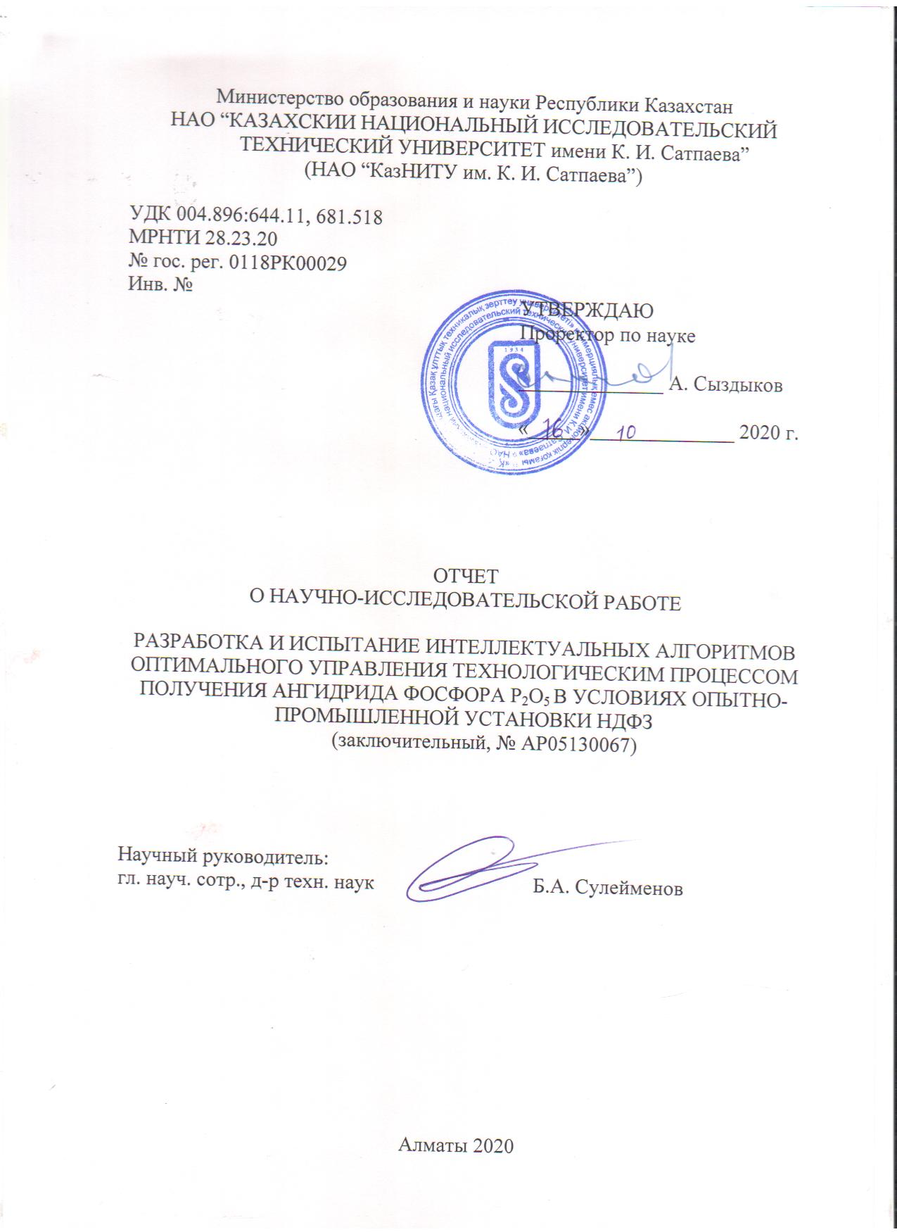

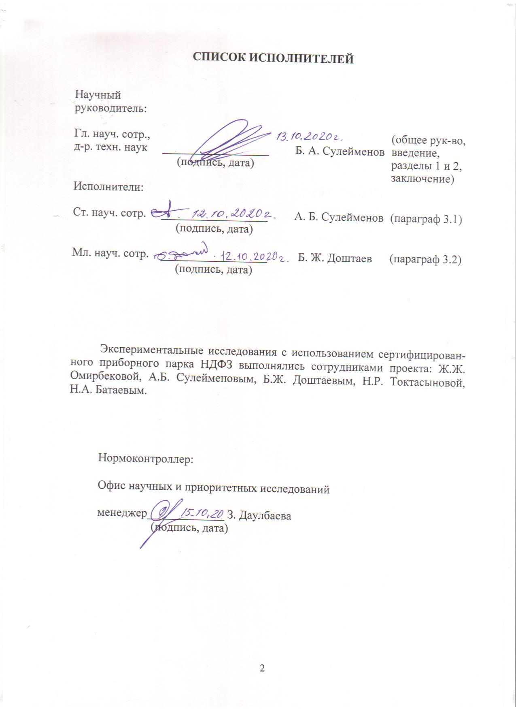

**РЕФЕРАТ**

Есеп 66 бет, 13 сур., 9 кес., 30 көз., 7 қос.

ФОСФОР АНГИДРИДІ, Р2О5,АЙҚЫН ЕМЕС МОДЕЛДЕР, НЕЙРОТОРАПТЫҚ МОДЕЛДЕР, НЕЙРО - АЙҚЫН ЕМЕС МОДЕЛДЕР, ФОСФОРДЫ ЫЛҒАЛДАУ, ФОСФОРДЫ ТОТЫҚТЫРУ, ФОСФОРДЫ ТҰНДЫРУ, ФОСФОР АНГИДРИДІН САЛҚЫНДАТУ

Зерттеу немесе жобалау нысаны:фосфорды тұндыру, тотықтыру, ылғалдау және салқындату процесстері болып табылады.

Жұмыстың мақсаты – жасанды интеллект әдістерін қолданып Р2О5 құрғақ фосфор ангидридін алу процессін тиімді басқару жүйесін өңдеу.

2020 жылға арналған жұмыс кезеңінің атауы: НДФЗ өндірістік шартында P2O5 фосфор ангидридін алудың технологиялық процестерін басқару интеллектуальды алгоритмдерін сынақтан өткізу.

Жұмысты жүргізу әдісі немесе әдістемесі. Жүргізілген зерттеулер кезінде осы заманғы интеллектуальды технологиялар пайдаланылды.

Жұмыстың нәтижесі және оның жаңалығы:

- өндірістік контроллерлерде интеллектуалды алгоритмдерді іске асыратын бағдарламалық жасақтама өңделді;

- фосфор ангидридін алу процесін басқаруға арналған бағдарламалық жасақтама мен интеллектуалды алгоритмдер өндірістік сынақтары өткізілді.

Негізгі конструктивті, технологиялық және технико-эксплуатациялық сипаттамалары. Осы жұмыста математикалық моделдерді құрудың дәстүрлі әдістерінен ерекше, оператор-технологтардың интуициясына, тәжірибесіне және біліміне негізделіп процесстерді интеллектуальды басқару моделдерін синтездеу ұсынылды.

Енгізу дәрежесі. Р2О5 алу процесстерін басқару моделдеріне өнеркәсіптік сынамалар жүргізу жоспарлануда.

Енгізуге ұсыныстар немесе ғылыми зерттеу жұмыстарының мәліметтерін енгізудің нәтижелері. Өндірістік сынақтар нәтижелері бойынша зауыт басшылығы интеллектуальды басқару жүйесін енгізу туралы шешім қабылдайды.

Қолдану саласы. Өңделген моделдер мен басқару алгоритмдері басқа да технологиялық процесстер үшін қолданылуы мүмкін.

Экономикалық тиімділік немесе жұмыстың маңыздылығы дайын өнімнің меншікті шығысы 5% -ға өсті, ал жылу қазандығы жылу энергиясын 3% -ға артық өндірді.

Зерттеу объектісінің дамуы үшін болашаққа ұсыныстар (ғылыми-зерттеу және дамыту, бизнес-инкубациялау, коммерцияландыру және т.б.). Өңделген әдістер мен ұсынылған алгоритмдер нақты өндіріс шарттарына арналғаннан соң кез-келген технологиялық процесстерді автоматтандырылған тиімді басқару жүйелерін жасауда пайдаланылуы мүмкін .

**РЕФЕРАТ**

Отчет 66 с., 13 рис., 9 табл., 30 источн., 7 прил.

ФОСФОРНЫЙ АНГИДРИД, Р2О5, НЕЧЕТКИЕ МОДЕЛИ, НЕЙРОСЕТЕВЫЕ МОДЕЛИ, НЕЙРО-НЕЧЁТКИЕ МОДЕЛИ, ОСАЖДЕНИЕ ФОСФОРА, ОКИСЛЕНИЕ ФОСФОРА, ОТСТАИВАНИЕ ФОСФОРА, ОХЛАЖДЕНИЕ ФОСФОРНОГО АНГИДРИДА

Объектом исследования являются процессы отстаивания, окисления, осаждение и охлаждение фосфора.

Цель исследования - разработка системы оптимального управления процессом получения сухого фосфорного ангидрида Р2О5 с применением методов искусственного интеллекта.

Цель этапа работ на 2020 год: Провести испытания интеллектуальных алгоритмов управления технологическими процессами получения Р2О5 в промышленных условиях НДФЗ.

Метод проведения работы: в ходе проведённых исследований использовались современные интеллектуальные технологии.

Результаты работы и их новизна:

- разработано программное обеспечение, реализующее интеллектуаль-ные алгоритмы в промышленных контроллерах;

- проведены промышленные испытания программного обеспечения и интеллектуальных алгоритмов управления процессом получения ангидрида фосфора.

Основные конструктивные, технологические и технико-эксплуатационные характеристики. В отличие от традиционных методов построения математических моделей в работе предложено синтезировать интеллектуальные модели управления процессами на основе знаний, опыта и интуиции операторов-технологов.

Степень внедрения – проведены промышленные испытаний моделей управления процессами получения Р2О5.

Рекомендации по внедрению или итоги внедрения результатов НИР. По результатам промышленных испытаний руководством завода будет принято решение о внедрении интеллектуальной системы управления.

Область применения. Разработанные модели и алгоритмы управления могут быть адаптированы и для других технологических процессов.

Экономическая эффективность удельный выход готовой продукции увеличился на 5%, а котел утилизатор выдал на 3% больше удельной тепловой энергии.

Прогнозные предложения о развитии объекта исследования. Разработанные методы и предложенные алгоритмы могут быть использованы при создании автоматизированных систем оптимального управления любыми технологическими процессами после их адаптации к конкретным условиям производства.

**CОДЕРЖАНИЕ**

|  |  |
| --- | --- |
| ВВЕДЕНИЕ…………………………………………………………………... | 9 |
| 1 Сформировать матрицы планирования ПФЭ для процессов: |  |
| отстаивания, сжигания, охлаждения и осаждения сухого Р2О5 |  |
| (результаты НИР за 2018 год) .……….. … …. …. ….. ….. …. …. ….  1.1 Сформулировать концепцию синтеза интеллектуальных | 13 |
| алгоритмов управления технологическими процессами получения |  |
| Р2О5 …… ………………………………………………… ………. | 13 |
| 1.2 Собрать экспертные заключения опытных операторов-технологов |  |
| и составить матрицы планирования ПФЭ для моделирования |  |
| управления процессами: отстаивания, сжигания, охлаждения и |  |
| осаждения сухого Р2О5………………………………………… | 15 |
| 1.2.1 Формирование матрицы ПФЭ для синтеза интеллектуальных |  |
| алгоритмов управления процессом сжигания….………………. | 15 |
| 1.2.2 Формирование ПФЭ для синтеза интеллектуальных алгоритмов |  |
| управления процессом охлаждения………………………… | 17 |
| 1.2.3 Формирование матрицы ПФЭ для синтеза интеллектуальных |  |
| алгоритмов управления процессом осаждения………………. | 18 |
| 2 Разработать и исследовать интеллектуальные модели (алгоритмы) |  |
| управления процессами производства Р2О5 (результаты НИР за 2019 |  |
| год) …………………………………………………………………. | 19 |
| 2.1 Синтезировать модели управления, созданные с помощью методов: | 19 |
| нечеткого моделирования, нейронных сетей и нейро-нечетких |  |
| алгоритмов…………………………………..…………………….. |  |
| 2.1.1 Синтез нечеткой модели управления………..………………….... | 19 |
| 2.1.2 Синтез нейросетевой модели управления………………………. | 20 |
| 2.1.3 Синтез нейронечеткой модели управления.……………………… | 22 |
| 2.2 Провести исследования моделей управления на чувствительность, |  |
| устойчивость, однозначность и оценить степень их адекватности…. | 22 |
| 2.3 Синтез и исследование упрощенных моделей управления |  |
| процессом производства ангидрида фосфора…………..……………. | 24 |
| 3 Провести испытания интеллектуальных алгоритмов управления |  |
| технологическими процессами получения Р2О5 в промышленных |  |
| условиях НДФЗ (результаты НИР за 2020 год) ……………………….. .. | 25 |
| 3.1 Разработать программное обеспечение, реализующее |  |
| интеллектуальные алгоритмы в промышленных |  |
| контроллерах……………………… | 25 |
| 3.1.1 Назначение и структура программного обеспечения (ПО)…. | 25 |
| 3.1.2 Системное программное обеспечение…………………………… | 26 |
| 3.1.3 Сервисное программное обеспечение……………………………. | 27 |
| 3.1.4 Техническое обеспечение интеллектуальной системы………….. | 27 |
| 3.1.5 Согласование программного обеспечения нижнего и верхнего |  |
| уровня………………………………………………………. | 30 |
| 3.2 Провести испытания интеллектуальных алгоритмов в | 37 |
| промышленных условиях НДФЗ……………………………………. |  |
| 3.2.1 Испытание программного обеспечения………………………….. | 37 |
| 3.2.2 Промышленные испытания интеллектуальных алгоритмов в |  |
| условиях НДФЗ…………………………………………………. | 44 |
| ЗАКЛЮЧЕНИЕ………………………………………………………………. | 46 |
| СПИСОК ИСПОЛЬЗОВАННЫХ ИСТОЧНИКОВ……………………….. | 49 |
| ПРИЛОЖЕНИЕ А. Календарный план работ на 2018-2020 годы…..……. | 52 |
| ПРИЛОЖЕНИЕ Б. Перечень опубликованных работ за 2018-2020 годы .. | 55 |
| ПРИЛОЖЕНИЕ В. Протокол обсуждения заключительного отчёта о НИР |  |
| за 2020 год на заседании НТС НАО «КазНИТУ» …….. | 58 |
| ПРИЛОЖЕНИЕ Г. Протокол обсуждения заключительного отчёта о НИР |  |
| за 2020 год на заседании Учёного совета института |  |
| промышленной автоматизации и информатизации… | 59 |
| ПРИЛОЖЕНИЕ Д. Протокол обсуждения заключительного отчёта о НИР |  |
| за 2020 год на заседании кафедры автоматизации и |  |
| управления .. …………………. …………………………… | 61 |
| ПРИЛОЖЕНИЕ Е. Регистрационная карта (каз., рус.) … … …………… | 62 |
| ПРИЛОЖЕНИЕ Ж. Акт испытаний интеллектульных алгоритмов ………. | 66 |

**ТЕРМИНЫ И ОПРЕДЕЛЕНИЯ**

В настоящем отчете о НИР применяют следующие термины с соответствующими определениями:

Нечеткая модель - раздел математики, являющийся обобщением классической [логики](https://ru.wikipedia.org/wiki/%D0%9C%D0%B0%D1%82%D0%B5%D0%BC%D0%B0%D1%82%D0%B8%D1%87%D0%B5%D1%81%D0%BA%D0%B0%D1%8F_%D0%BB%D0%BE%D0%B3%D0%B8%D0%BA%D0%B0) и [теории множеств](https://ru.wikipedia.org/wiki/%D0%A2%D0%B5%D0%BE%D1%80%D0%B8%D1%8F_%D0%BC%D0%BD%D0%BE%D0%B6%D0%B5%D1%81%D1%82%D0%B2), базирующийся на понятии [нечёткого множества](https://ru.wikipedia.org/wiki/%D0%9D%D0%B5%D1%87%D1%91%D1%82%D0%BA%D0%BE%D0%B5_%D0%BC%D0%BD%D0%BE%D0%B6%D0%B5%D1%81%D1%82%D0%B2%D0%BE), принимающей любые значения в интервале (0-1), а не только 0 и 1 впервые введённого [Лотфи Заде](https://ru.wikipedia.org/wiki/%D0%97%D0%B0%D0%B4%D0%B5,_%D0%9B%D1%8E%D1%82%D1%84%D0%B8_%D0%90%D1%81%D0%BA%D0%B5%D1%80) в [1965 году](https://ru.wikipedia.org/wiki/1965_%D0%B3%D0%BE%D0%B4_%D0%B2_%D0%BD%D0%B0%D1%83%D0%BA%D0%B5) как объекта с [функцией принадлежности](https://ru.wikipedia.org/wiki/%D0%A4%D1%83%D0%BD%D0%BA%D1%86%D0%B8%D1%8F_%D0%BF%D1%80%D0%B8%D0%BD%D0%B0%D0%B4%D0%BB%D0%B5%D0%B6%D0%BD%D0%BE%D1%81%D1%82%D0%B8) элемента к множеству, основе этого понятия вводятся различные логические операции над нечёткими множествами, и формулируется понятие лингвистической переменной, в качестве значений, которой выступают нечёткие множества.

Нейросетевая модель -  [математическая модель](https://ru.wikipedia.org/wiki/%D0%9C%D0%B0%D1%82%D0%B5%D0%BC%D0%B0%D1%82%D0%B8%D1%87%D0%B5%D1%81%D0%BA%D0%B0%D1%8F_%D0%BC%D0%BE%D0%B4%D0%B5%D0%BB%D1%8C), а также её программное или аппаратное воплощение, построенная по принципу организации и функционирования [биологических нейронных сетей](https://ru.wikipedia.org/wiki/%D0%9D%D0%B5%D0%B9%D1%80%D0%BE%D0%BD%D0%BD%D0%B0%D1%8F_%D1%81%D0%B5%D1%82%D1%8C) - сетей [нервных клеток](https://ru.wikipedia.org/wiki/%D0%9D%D0%B5%D0%B9%D1%80%D0%BE%D0%BD) живого организма. Это понятие возникло при изучении процессов, протекающих в [мозге](https://ru.wikipedia.org/wiki/%D0%9C%D0%BE%D0%B7%D0%B3), и при попытке [смоделировать](https://ru.wikipedia.org/wiki/%D0%9C%D0%BE%D0%B4%D0%B5%D0%BB%D0%B8%D1%80%D0%BE%D0%B2%D0%B0%D0%BD%D0%B8%D0%B5) эти процессы. Первой такой [попыткой](https://ru.wikipedia.org/wiki/%D0%9C%D0%BE%D0%B4%D0%B5%D0%BB%D1%8C_%D0%BC%D0%BE%D0%B7%D0%B3%D0%B0) были нейронные сети  [У. Маккалока](https://ru.wikipedia.org/wiki/%D0%9C%D0%B0%D0%BA%D0%BA%D0%B0%D0%BB%D0%BE%D0%BA,_%D0%A3%D0%BE%D1%80%D1%80%D0%B5%D0%BD) и [У. Питтса](https://ru.wikipedia.org/wiki/%D0%9F%D0%B8%D1%82%D1%82%D1%81,_%D0%A3%D0%BE%D0%BB%D1%82%D0%B5%D1%80). После разработки алгоритмов обучения, получаемые модели стали использовать в практических целях: в [задачах прогнозирования](https://ru.wikipedia.org/wiki/%D0%97%D0%B0%D0%B4%D0%B0%D1%87%D0%B8_%D0%BF%D1%80%D0%BE%D0%B3%D0%BD%D0%BE%D0%B7%D0%B8%D1%80%D0%BE%D0%B2%D0%B0%D0%BD%D0%B8%D1%8F), для [распознавания образов](https://ru.wikipedia.org/wiki/%D0%A0%D0%B0%D1%81%D0%BF%D0%BE%D0%B7%D0%BD%D0%B0%D0%B2%D0%B0%D0%BD%D0%B8%D0%B5_%D0%BE%D0%B1%D1%80%D0%B0%D0%B7%D0%BE%D0%B2), в задачах [управления](https://ru.wikipedia.org/wiki/%D0%90%D0%B4%D0%B0%D0%BF%D1%82%D0%B8%D0%B2%D0%BD%D0%BE%D0%B5_%D1%83%D0%BF%D1%80%D0%B0%D0%B2%D0%BB%D0%B5%D0%BD%D0%B8%D0%B5) и др.

Нeйро-нeчeткая модeль - это системы из области [искусственного интеллекта](https://ru.wikipedia.org/wiki/%D0%98%D1%81%D0%BA%D1%83%D1%81%D1%81%D1%82%D0%B2%D0%B5%D0%BD%D0%BD%D1%8B%D0%B9_%D0%B8%D0%BD%D1%82%D0%B5%D0%BB%D0%BB%D0%B5%D0%BA%D1%82), были предложены С. Р. Чангом, которые комбинируют методы [искусственных нейронных сетей](https://ru.wikipedia.org/wiki/%D0%98%D1%81%D0%BA%D1%83%D1%81%D1%81%D1%82%D0%B2%D0%B5%D0%BD%D0%BD%D0%B0%D1%8F_%D0%BD%D0%B5%D0%B9%D1%80%D0%BE%D0%BD%D0%BD%D0%B0%D1%8F_%D1%81%D0%B5%D1%82%D1%8C) и [систем на нечёткой логике](https://ru.wikipedia.org/wiki/%D0%9D%D0%B5%D1%87%D1%91%D1%82%D0%BA%D0%B0%D1%8F_%D0%BB%D0%BE%D0%B3%D0%B8%D0%BA%D0%B0). Нейро-нечёткие системы являются результатом попытки создания [гибридной интеллектуальной системы](https://ru.wikipedia.org/wiki/%D0%93%D0%B8%D0%B1%D1%80%D0%B8%D0%B4%D0%BD%D0%B0%D1%8F_%D0%B8%D0%BD%D1%82%D0%B5%D0%BB%D0%BB%D0%B5%D0%BA%D1%82%D1%83%D0%B0%D0%BB%D1%8C%D0%BD%D0%B0%D1%8F_%D1%81%D0%B8%D1%81%D1%82%D0%B5%D0%BC%D0%B0), которая бы давала синергетический эффект этих двух подходов путём комбинирования человекоподобного стиля рассуждений нечётких систем с обучением и [коннекционистской](https://ru.wikipedia.org/wiki/%D0%9A%D0%BE%D0%BD%D0%BD%D0%B5%D0%BA%D1%86%D0%B8%D0%BE%D0%BD%D0%B8%D0%B7%D0%BC) структурой нейронных сетей. Основная сила нейро-нечётких систем состоит в том, что они являются [универсальными аппроксиматорами](https://ru.wikipedia.org/wiki/%D0%A3%D0%BD%D0%B8%D0%B2%D0%B5%D1%80%D1%81%D0%B0%D0%BB%D1%8C%D0%BD%D0%B0%D1%8F_%D1%82%D0%B5%D0%BE%D1%80%D0%B5%D0%BC%D0%B0_%D0%B0%D0%BF%D0%BF%D1%80%D0%BE%D0%BA%D1%81%D0%B8%D0%BC%D0%B0%D1%86%D0%B8%D0%B8) со способностью запрашивать интерпретируемые правила ЕСЛИ-ТО.

**ПЕРЕЧЕНЬ СОКРАЩЕНИЙ И ОБОЗНАЧЕНИЙ**

В настоящем отчете о НИР применяют следующие сокращения и обозначения:

|  |  |
| --- | --- |
| АСУТП | - автоматизированные системы управления технологическими |
|  | процессами |
| ИСД | - исходные статистические данные |
| ПФЭ | - полный факторный эксперимент |
| САУ | - система автоматического управления |
| АиУ | - кафедра автоматизации и управления КазНИТУ имени |
|  | К.И. Сатпаева |
| ИИ | - искусственный интеллект |
| ТО | - технологического оборудования |
| НДФЗ | - Новоджамбульский фосфорный завод |
| Р2О5 | - фосфорный ангидрид |

**ВВЕДЕНИЕ**

Оценка современного состояния проблемы и её актуальность. В настоящее время все более остро встает задача разработки систем оптимального управления технологическими процессами в металлургии, химической промышленности, в нефтехимии и т.д., позволяющие более рационально использовать минеральные ресурсы, экономить тепловую и электрическую энергию, снижать экологические проблемы, повышать экономическую отдачу от производства. Бурный этап в разработке систем оптимального управления различными технологическими процессами в мире, СССР и в Казахстане пришелся на 60-80 годы прошлого века. Однако до сих пор, например, в Казахстане, не внедрена сколько-нибудь значительная система оптимального управления [29 - 31]. Это связано с чрезвычайной сложностью технологических процессов в цветной и черной металлургии, химической и др. отраслях экономики Казахстана. Попытки создать достаточно адекватные математические модели подобных сложнейших процессов, к сожалению, не увенчались успехом, и мода на разработки моделей постепенно отошла. В последние годы заметно сократились публикации в этом направлении.

Основание и исходные данные для разработки темы. Основанием для разработки данной темы является решение МОН РК о предоставлении грантового финансирования данного проекта. Исходными данными для выполнения проекта являются статьи, доклады, учебники и монографии, а также техническая документация, полученная на НДФЗ.

Обоснование необходимости проведения НИР. Стремительное развитие современных методов разработки и создания интеллектуальных систем привело к значительному росту публикаций по практическому применению этих методов при создании систем управления.

Мы предлагаем опробовать разрабатываемые методы и средства создания интеллектуальных технологий для управления процессом получения ангидрида Р2О5. При этом надо учитывать тот факт, что даже незначительное улучшение показателей данного процесса может привести к значительному экономическому и экологическому эффектам.

Сведения о планируемом научно-техническом уровне разработки.

Несмотря на более чем 40-летнию историю попыток создания систем оптимального управления технологическими процессами традиционными методами математического моделирования в Казахстане, в странах СНГ и в мире не было внедрено сколько-нибудь заметной системы ни в цветной металлургии, ни в химической и нефтехимической промышленности, ни в других отраслях промышленности. Это связано с чрезвычайной сложностью современных технологий, в связи с чем, создание достаточно адекватных математических моделей таких процессов практически невозможно.

Проведенные на кафедре автоматизации и управления КазНИТУ многочисленные исследования, а также анализ публикаций показал, что интеллектуальные технологии можно использовать при разработке непосредственно модели оптимального управления процессом, а не модели самого технологического процесса. То есть рассматриваемые интеллектуальные технологии (ИТ) позволяют разрабатывать сразу же алгоритмы управления, в отличие от традиционной цепочки: разработка структуры модели процесса → проведение экспериментальных исследований на объекте → идентификация модели → формулирование оптимизационной задачи → подбор метода оптимизации → разработка алгоритма оптимального управления. Традиционный подход предполагает длительный (порой несколько лет), дорогостоящий и не всегда успешный путь создания системы оптимального управления [28 - 30].

Использование ИТ позволяет решать аналогичные задачи сразу же, и как показал опыт достаточно успешно. Дело в том, что методы искусственного интеллекта предполагают использование знаний, опыта и интуиции людей-экспертов, хорошо знакомых с предметной областью. То есть здесь используется так называемый эффект «готовых знаний». В отличие от этого разработка математической модели (основного компонента системы) является процессом создания «новых знаний», и поэтому требует достаточно длительного времени на проведение теоретических исследований, а также больших материальных и трудовых затрат для проведения экспериментальных исследований и идентификации модели [1 - 27].

К тому же опытные операторы-технологи за время длительной работы научились вести технологический процесс в оптимальных режимах при различных исходных ситуациях (и у них зачастую это получается). Передача «готовых знаний» от людей-экспертов в базу знаний интеллектуальной системы значительно упрощает создание интеллектуальных систем, а их эксплуатация позволяет исключить эффект «человеческого фактора» при управлении процессом (это такие свойства человеческого организма как: усталость, недостаточно быстрая реакция, недостаточная психологическая устойчивость, сонливость при монотонной работе, незначительный опыт работы молодых операторов и другие причины).

Как уже указывалось выше, нами не найдены примеры использования интеллектуальных технологий при управлении технологическими процессами. В тоже время, нами получены 3 охранных документа на методику разработки таких систем.

Конечным результатом проекта будут интеллектуальные алгоритмы управления процессом получения Р2О5. Поскольку данный процесс является уникальным и существует лишь на НДФЗ – отечественных и зарубежных аналогов не существует.

Сведения о метрологическом обеспечении НИР. Все экспериментальные исследования будут проводиться в условиях НДФЗ с использованием его приборного парка, прошедшего все необходимые процедуры сертификации и поверки.

Актуальность и востребованность

В условиях рыночной экономики актуальной является задача разработки методов и средств создания интеллектуальных систем оптимального управления технологическими процессами, позволяющими значительно повысить их экономическую эффективность. Особенно актуально создание оптимальных систем управления сложными, многотоннажными технологиями, производящими дорогостоящую продукцию. К этому классу относятся технологии производства цветных и редких металлов, продукции химической и нефтехимической отрасли, фармтехнологии и др.

Связь данной работы с другими НИР. Данная работа тесно связана с ранее выполненными исследованиями по разработке интеллектуальных алгоритмов управления процессами плавки фосфора в руднотермической печи (2012-2014) и агломерационного обжига фосфоритовой мелочи в условиях НДФЗ (2013-2015).

Цели и задачи исследований. Целью настоящего проекта является разработка и испытание интеллектуальных алгоритмов оптимального управления технологическим процессом получения ангидрида фосфора на опытно-промышленной установке Новоджамбульского фосфорного завода (НДФЗ).

Основные задачи проекта на 2018-2020 годы:

- сформулировать концепцию создания интеллектуальных алгоритмов оптимального управления технологическим процессом получения ангидрида фосфора;

- собрать экспертные заключения опытных операторов-технологов и составить матрицу планирования ПФЭ для моделирования процессов: отстаивания, сжигания, охлаждения и осаждения твердого ангидрида фосфора;

- синтезировать интеллектуальные модели (алгоритмы) оптимального управления процессами: сжигания фосфора, охлаждения смеси и отстаивания сухого Р2О5 тремя различными методами;

- провести исследования полученных интеллектуальных моделей на адекватность, чувствительность и однозначность;

- разработать и испытать программное обеспечение интеграции промышленного контроллера с средой Матлаб;

- провести промышленные испытания интеллектуальных алгоритмов.

Результаты предыдущих исследовании приведены в отчете о НИР 2018г. с инвентарным номером №0218РК00977 (промежуточный отчет) и в отчете о НИР 2019г. с инвентарным номером №0219РК00994 (промежуточный отчет).

Научная новизна полученных результатов. Как показал анализ работ в области теории и практики искусственного интеллекта на сегодняшний день созданы достаточно эффективные технологии искусственного интеллекта, которые применяются в различных практических приложениях, в том числе и в управлении. Однако большинство авторов используют эти технологии для разработки, исследования и внедрения локальных систем управления, предназначенных в основном для решения задач стабилизации некоторых переменных технологического процесса, например. Примеров использования интеллектуальных технологий для создания систем оптимального управления технологическими процессами мы не обнаружили.

На кафедре автоматизации и управления в течение десяти лет проводятся исследования по разработке систем оптимального управления технологическими процессами с применением интеллектуальных технологий. Обобщение накопленного опыта позволяет решить поставленную цель проекта – разработать методы и средства создания интеллектуальных систем управления технологическими процессами для любых отраслей промышленности.

На основании выполненных в 2018-2020 годах исследований будут получены следующие новые научные результаты:

- предложены методы и средства разработки интеллектуальных либо гибридных моделей процесса управления объектом;

- составлены матрицы планирования полного факторного эксперимента (ПФЭ) для синтеза моделей управления процессами: отстаивания, сжигания, охлаждения и осаждения сухого фосфорного ангидрида;

- синтезированы, исследованы и испытаны интеллектуальные модели управления процессами: отстаивания, сжигания, охлаждения и осаждения сухого фосфорного ангидрида;

- предложены инструментальные средства интеграции промышленного контроллера со средой Simulink пакета Matlab.

- проведены испытания интеллектуальных алгоритмов управления.

**1 Сформировать матрицы планирования ПФЭ для процессов: отстаивания, сжигания, охлаждения и осаждения сухого Р2О5 (результаты НИР за 2018 год)**

На 2018 год были запланированы работы по формированию концепции синтеза интеллектуальных алгоритмов управления процессами получения ангидрида фосфора и их исследования.

**1.1 Сформулировать концепцию синтеза интеллектуальных алгоритмов управления технологическими процессами получения Р2О5**

Технологическая схема получения ангидрида фосфора приведена на рисунке 1.1. Нами в 2018 году проведен анализ технологии и выявлены основные входные и выходные переменные процессов: отстаивания, сжигания, охлаждения и осаждения.

Процесс отстаивания в дозаторе

В связи с этим, фосфор в дозаторе отстаивается при температуре 70°С – 85°С. Соответственно, по химическим свойствам фосфор при температуре выше +70°С превращается в твердое состояние, а если ниже +43°С, то превращается в жидкий вид фосфора. В дозаторе фосфор отстаивается вместе с водой и азотом не менее 2 часов, так как азот предотвращает появление ядовитого газа – фосфина. Плотность фосфора в дозаторе распределяется так, что он оседает на дне, в то время как вода при высокой температуре на 30 сантиметров заполняет верхнюю часть дозатора, а между ними в дозаторе содержится азот. Так как температура в дозаторе составляет 70°С, фосфор и вода не смешиваются.

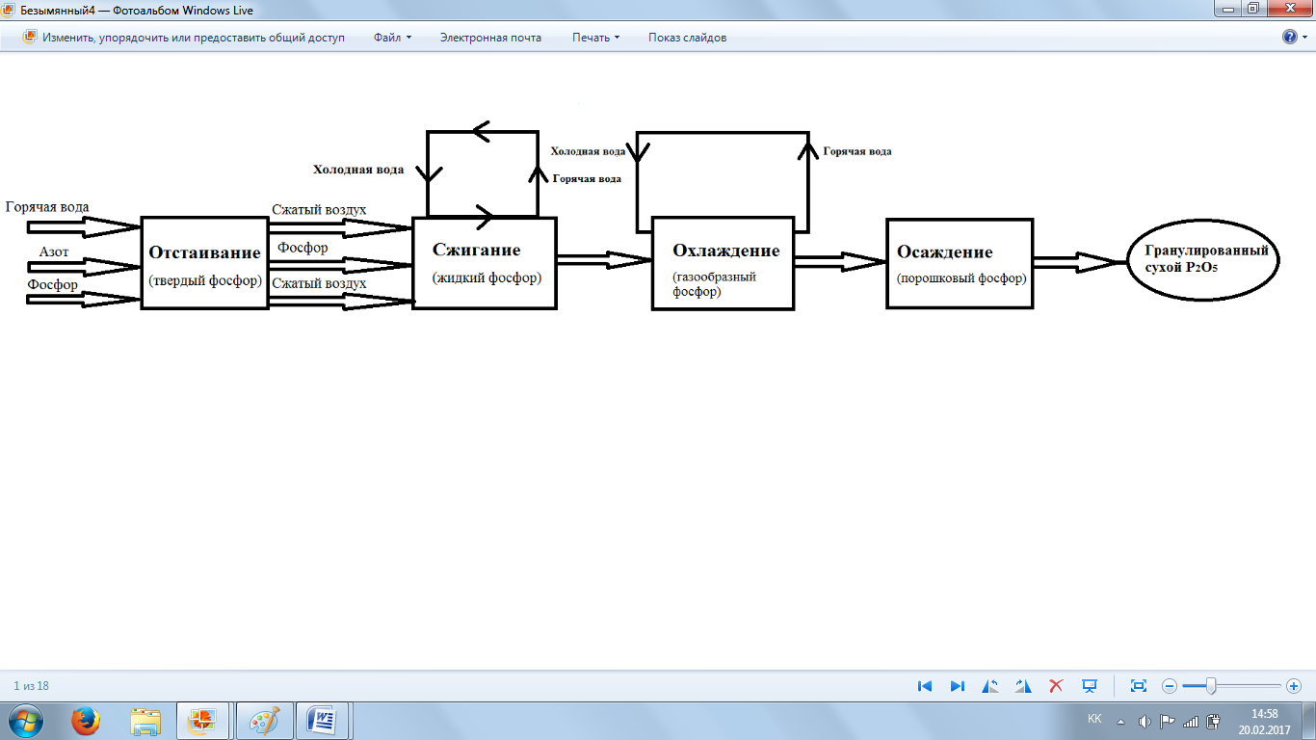

Рисунок 1.1 – Этапы получения сухого Р2О5

В связи с тем, что процесс отстаивания является периодическим, и в нем не протекают никакие химические превращения – он представляет собой простой объект с запаздыванием и служит в качестве дозатора, мы не будем рассматривать его как объект управления. В связи с чем, нам не потребуется проводить экспериментальные исследования с целью синтеза системы управления им.

Процесс сжиганияв камере сгорания

С дозатора в жидком виде выходит фосфор и подается к горелке. В горелку подается с двух сторон сжатый воздух, и из внешних сторон идет холодная вода, который по круговым потокам выходит горячим. Этот принцип длится непрерывно для того, чтобы держать температуру постоянной. А сжатый воздух проникает внутрь горелки с двух сторон: принцип действия первого – по центру распыляет фосфор, а второго – периферия, подобный вихревому образу зажигает фосфор. Это обеспечит более полное сжигание фосфора. В горелке фосфор горит при температуре от 1500°С–2000°С. После горения фосфор в газообразном виде направляется в котёл-утилизатор для того чтобы охладится.

Процесс сжигания является основным процессом, в котором собственно и происходит получение ангидрида фосфора в газообразном состоянии. При опросе опытных операторов технологов были определены мследующие основные входные переменные:

Х1 – расход рециркуляционных газов;

Х2 – расход сжатого воздуха;

Х3 – расход технического кислорода О2;

Х4 – расход желтого фосфора из дозатора.

Основной выходной переменной, от которой зависит полнота сгорания фосфора является темпеатура в грелке, в связи с тем, что температура внутри горелки очень высока (до 2000°С) – замерить ее очень сложно, косвенно о температуре в горелке можно судить по температуре на выходе из нее (до 600°С). Поэтому в качестве выходной переменной процесса сжигания нами выбрана температура на выходе из горелки (или на входе котла) – Y1.

Процесс охлаждения в котле-утилизаторе

Котёл-утилизатор состоит из футерованного кирпича (для усиления огнестойкости материалов) внутри которого находится труба.В этой трубе течёт холодная вода, и между кирпичом и трубой имеется пространство,через которое проходит газообразный фосфор. Вода проходящая внутри трубы охлаждает горячий фосфор. На верхней части котла-утилизатора установлен барабан, в которомуровень воды составляет половину его объема. Холодная вода способствует поддержанию температуры котла-утилизатора в равномерном состоянии. Вода проходящая сквозь трубы,совершив цикл обратно приводится в барабан. Вода при низкой температуре входит в котёл-утилизатор, а выходит при достаточно высокой температуре. Если в барабане имеется малый объем воды, то труба может расплавиться.Для избежанияэтого объем воды нужно всегда контролировать.

В качестве входных переменных нами (с помощью опытных технологов-операторов) были выбраны следующие входные переменные:

Х5 – расход отходящих из камеры сгорания газов. Так как этот расход измерить крайне сложно, мы косвенно можем его определить по общей сумме расходов: рециркуляционных газов, сжатого воздуха и технического кислорода, т.е. будем считать, что Х5 = Х1 + Х2 + Х3;

Х6 – температура на входе в котел-утилизатор, которая равна температуре на выходе из камеры сгорания, т.е. Х6 = Y1;

Х7 – расход охлаждающей воды. В связи с тем, что расход воды не измеряется - косвенно его можно оценить по давлению воды на входе в котел-утилизатор, т.е. Х7 = Рвк.

Выходными переменными процесса охлаждения в котле-утилизаторе являются: температура на выходе из котла – Y2 ирасход образовавшегося пара – Y3. В связи с тем, что расход пара не измеряется - косвенно его можно оценить по его давлению – Рд.

Процесс осаждения в экономайзере

Процесс осаждения, или кристаллизации Р2О5 происходит в экономайзере при его дальнейшем охлаждении до температуры ниже 160°С , а в циклоне происходит лишь отделение кристаллического Р2О5 от рециркуляционных газов. Нами были определены следующие входные переменные:

Х8 – расход отходящих от котла-утилизатора газов, при этом Х8 = Х1 + Х2 + Х3;

Х9 – температура на входе в экономайзер, которая равна температуре на выходе из котла-утилизатора, т.е. Х9 = Y2;

Х10 – расход охлаждающей экономайзер воды. В связи с тем, что расход воды не измеряется - косвенно его можно оценить по давлению воды на входе в экономайзер, т.е. Х10 = Рвэ.

Выходными переменными процесса охлаждения отходящих газов в экономайзере являются: температура на выходе из экономайзера – Y4 и расход образовавшегося твердого ангидрида фосфора – Y5.

Таким образом, предложенная нами концепция синтеза интеллектуальных моделей управления процессами получения ангидрида фосфора позволила выявить 10 входных и 5 выходных переменных для процессов: сжигания, охлаждения и осаждения твердого Р2О5.

**1.2 Собрать экспертные заключения опытных операторов-технологов и составить матрицы планирования ПФЭ для моделирования управления процессами: отстаивания, сжигания, охлаждения и осаждения сухого Р2О5**

Основной задачей при разработке модели управления является составление матрицы планирования полного факторного эксперимента (ПФЭ). От качества матрицы ПФЭ будет зависеть эффективность работы всей системы управления. Матрица планирования ПФЭ должна отражать опыт, знания и интуицию технологов-операторов, долгое время работавших на трехконтурных фосфорных печах.

1.2.1 Формирование матрицы ПФЭ для синтеза интеллектуальных алгоритмов управлением процессом сжигания

Как уже было отмечено выше, задачей подсистемы оптимального управления процесса является определение оптимальных значений температуры газа после камеры сгорания (Y1)в зависимости от расхода рециркуляционных газов (Х1), расхода сжатого воздуха (Х2), расхода технического кислорода (Х3) и расхода желтого фосфора из дозатора (Х4). Как правило, такие расчеты необходимо производить постоянно (примерно один раз в течении 5-7 минут) в зависимости от ситуации. Опрос технологов цеха позволил составить матрицу планирования ПФЭ для 81 эксперимента при трехуровневой оценке (0,0; 0,5 и 1,0), четырех входных переменных: N = 34 = 81 (фрагмент матрицы ПФЭ приведен в таблице 1.1).

Таблица 1.1 – Матрица планирования ПФЭ для процесса сжигания желтого фосфора

|  |  |  |  |  |  |
| --- | --- | --- | --- | --- | --- |
| Входные переменные | | | | | Выходная  переменная |
| №  эксп. | Х1 | Х2 | Х3 | Х4 | Y1 |
| 1 | 0.0 | 0.5 | 0.0 | 0.5 | 0,76 |
| 2 | 0.5 | 0.5 | 0.0 | 0.5 | 0,53 |
| 3 | 1.0 | 0.5 | 0.0 | 0.5 | 0 |
| … | … | … | … | … | … |
| 78 | 1.0 | 0.0 | 1.0 | 1 | 0,04 |
| 79 | 0.0 | 1.0 | 1.0 | 1 | 0,78 |
| 80 | 0.5 | 1.0 | 1.0 | 1 | 0,63 |
| 81 | 1.0 | 1.0 | 1.0 | 1 | 0,07 |

Нормализация в диапазоне от 0 до 1 входных и выходных переменных производилась по формуле (1.1). В таблице 2.7 все переменные приведены к нормализованной форме в диапазоне от 0.0 до 1,0. При этом нижние и верхние границы диапазонов, приведенные в таблице 2.4, были (по рекомендации опытных операторов технологов) расширены с учетом возможных колебаний входных переменных, не позволяющих переходить в аварийные режимы ведения процесса горения фосфора. Таким образом, нами предусмотрена возможность управлять процессом в широком диапазоне изменения входных переменных, что позволит управлять процессом горения более эффективно. С учетом рекомендаций опытных операторов-технологов – диапазон изменения входных переменных было решено расширить следующим образом:

238,0 нм3/час < Х1 < 438,0 нм3/час;

1,0 нм3/час < Х2 < 2,0 нм3/час;

40,0 нм3/час < Х3 < 50,0 нм3/час;

10,0 кг/час < Х4 < 60,0 кг/час;

350ºС < Y1 < 550ºС.

С учетом принятых диапазонов изменения входных переменных была составлена матрица планирования ПФЭ опытными операторами-технологами с помощью «мысленного» эксперимента. В таблице 2.7 сосредоточен многолетний опыт работы технологов цеха №6.

1.2.2 Формирование матрицы ПФЭ для синтеза интеллектуальных алгоритмов управлением процессом охлаждения

Как уже было отмечено выше, задачей подсистемы оптимального управления процессом является определение оптимальных значений ттемператур газа после котла-утилизатора(Y2) и количества образовавшегося пара (Y3) в зависимости от расхода отходящих из камеры сгорания газов (Х5), температуры на входе котла-утилизатора (Х6) и расхода (давления) охлаждающе воды (Х7).

Таблица 1.2 - Матрица планирования ПФЭ для процесса охлаждения

|  |  |  |  |  |  |
| --- | --- | --- | --- | --- | --- |
| №  эксп | X5 | X6 | Х3 | У2 | У3 |
|
| 1 | 1.0 | 1.0 | 1.0 | 0,68 | 1 |
| 2 | 1.0 | 1.0 | 0.0 | 0,68 | 1 |
| 3 | 1.0 | 1.0 | 0.5 | 0,68 | 1 |
| 23 | 0.5 | 0.5 | 0.0 | 0,52 | 0,35 |
| 24 | 0.5 | 0.5 | 0.5 | 0,52 | 0,35 |
| 25 | 0.5 | 0.0 | 1.0 | 0,2 | 0,6 |
| 26 | 0.5 | 0.0 | 0.0 | 0,2 | 0,6 |
| 27 | 0.5 | 0.0 | 0.5 | 0,2 | 0,6 |

Опрос технологов цеха позволил составить матрицу планирования ПФЭ для 27 экспериментов при трехуровневой оценке (0,0; 0,5 и 1,0), трех входных переменных: N = 33 = 27 (фрагмет матрицы ПФЭ приведен в таблице 1.2).

Нормализация в диапазоне от 0 до 1 входных и выходных переменных производилась по формуле (1.1). В таблице 2.8 все переменные приведены к нормализованной форме в диапазоне от 0.0 до 1,0. При этом нижние и верхние границы диапазонов, приведенные в таблице 2.2, были (по рекомендации опытных операторов технологов) расширены с учетом возможных колебаний входных переменных, не позволяющих переходить в аварийные режимы ведения процесса горения фосфора. С учетом рекомендаций опытных операторов-технологов – диапазон изменения входных переменных было решено расширить следующим образом:

280,0 нм3/час < Х5 <500,0 нм3/час;

350ºС < Х6 < 550ºС;

11 кг/см2 < Х7 < 18 кг/см2;

160ºС < Y2 < 220ºС;

10,0 кг/час < Y3 < 60,0 кг/час.

1.2.3 Формирование матрицы ПФЭ для синтеза интеллектуальных алгоритмов управлением процессом осаждения

Задачей подсистемы оптимального управления процессом осаждения кристаллического ангидрида фосфора в экономайзере является определение оптимальных значений температуры газа после экономайзера(Y4) и расход образовавшегося твердого ангидрида фосфора Р2О5(Y5) в зависимости от расхода отходящих из котла-утилизатора газов (Х8), температуры на входе в экономайзер (Х9) и расхода (давления) охлаждающей экономайзер воды (Х10).

Опрос технологов цеха позволил составить матрицу планирования ПФЭ для 27 экспериментов при трехуровневой оценке (0,0; 0,5 и 1,0), трех входных переменных: N = 33 = 27 (фрагмент матрицы ПФЭ приведен в таблице 1.3).

Таблица 1.3 - Матрица планирования ПФЭ для процесса осаждения

|  |  |  |  |  |  |
| --- | --- | --- | --- | --- | --- |
| №  эксп | X8 | X9 | Х10 | У4 | У5 |
|
| 1 | 1.0 | 1.0 | 1.0 | 0,48 | 1 |
| 2 | 1.0 | 1.0 | 0.0 | 0,52 | 1 |
| 3 | 1.0 | 1.0 | 0.5 | 0,61 | 1 |
| … | … | … | … | … | … |
| 25 | 0.5 | 0.0 | 1.0 | 0,21 | 0,56 |
| 26 | 0.5 | 0.0 | 0.0 | 0,23 | 0,59 |
| 27 | 0.5 | 0.0 | 0.5 | 0,27 | 0,62 |

Нормализация в диапазоне от 0 до 1 входных и выходных переменных производилась по формуле (1.1). В таблице 2.9 все переменные приведены к нормализованной форме в диапазоне от 0.0 до 1,0. При этом нижние и верхние границы диапазонов, приведенные в таблице 2.4, были расширены с учетом возможных колебаний входных переменных, не позволяющих переходить в аварийные режимы ведения процесса горения фосфора следующим образом:

150,0 нм3/час < Х8 < 500,0 нм3/час;

160ºС < Х9 < 220ºС;

10 кг/см2 < Х10 < 19 кг/см2;

140ºС < Y4 < 200ºС;

10 кг/см2 < Y5 < 16 кг/см2.

С учетом принятых диапазонов изменения входных переменных была составлена матрица планирования ПФЭ опытными операторами-технологами с помощью «мысленного» эксперимента. В таблице 2.8 сосредоточен многолетний опыт работы технологов цеха.

**2 Разработать и исследовать интеллектуальные модели (алгоритмы) управления процессами производства Р2О5 (результаты НИР за 2019 год)**

В 2019 году календарным планом предусмотрены синтез интеллектуальных моделей управления процессом получения ангидрида фосфора и их исследование.

**2.1 Синтезировать модели управления, созданные с помощью методов: нечеткого моделирования, нейронных сетей и нейро-нечетких алгоритмов**

Рассмотрим здесь методику синтеза интеллектуальных моделей управления процессом сжигания. Аналогично были синтезированы интеллектуальные модели управления процессами охлаждния и осаждения ангидрида фосфора.

2.1.1 Синтез нечеткой модели управления

Вначале формируются правила нечеткой продукции, т.е. каждому эксперименту из таблицы 1.1 соответствует свое правило продукции, например [2]:

ПРАВИЛО 1: «ЕСЛИ Х1 РАВНО 0» И «Х2 РАВНО 0.5» И «Х3 РАВНО 0» И «Х4 РАВНО 0.5», ТО «Y РАВЕН 0,76»

ПРАВИЛО 2: «ЕСЛИ Х1 РАВНО 0.5» И «Х2 РАВНО 0.5» И «Х3 РАВНО 0» И «Х4 РАВНО 0.5», ТО «Y РАВЕН 0,53»

ПРАВИЛО 3: «ЕСЛИ Х1 РАВНО 1» И «Х2 РАВНО 0.5» И «Х3 РАВНО 0» И «Х4 РАВНО 0.5», ТО «Y РАВЕН 0»

Аналогично составляются правила продукций для всех 81 экспериментов из таблицы 1.1, как это приведено на рисунке 2.1.

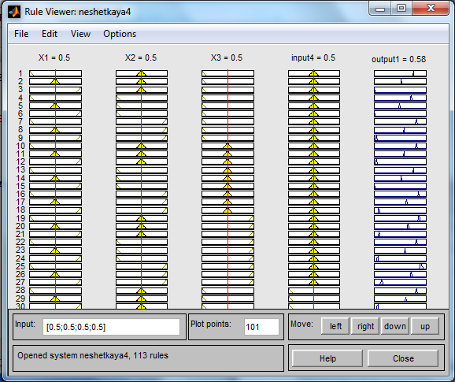

Рисунок 2.1 – Графический интерфейс редактора правил после

задания базы правил для данной системы нечеткого вывода

После того, как Matlab произведет все необходимые процедуры в соответствии с выбранным алгоритмом нечеткого вывода (например, алгоритмом Мамдани), в графическом интерфейсе просмотра правил будет представлена нечеткая модель оптимального управления процессом сжигания (см. рисунок 2.2), что и является моделью (алгоритмом) оптимального управления, с помощью которой можно промоделировать различные режимы при всевозможных сочетаниях значений входных переменных.

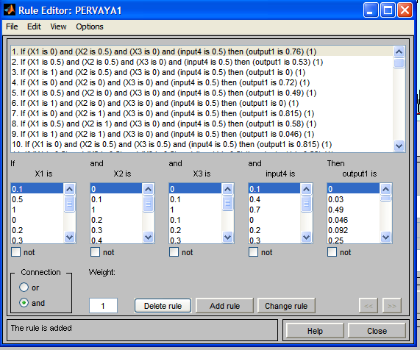

Рисунок 2.2 – Нечеткая модель управления процессом

2.1.2 Синтез нейросетевой модели управления

Вместо нечетких моделей для моделирования процесса управления можно так же использовать нейронные сети. Для обучения нейронной сети надо ввести результаты 81 экспериментов из таблицы 1.1.

В поле входные данные указываем заранее созданные данные, задаем тип нейронной сети, выберем персептрон (Feed-Forward Back Propagation) c 10 сигмоидными (TANSIG) нейронами скрытого слоя и одним линейным (PURELIN) нейроном выходного слоя. Обучение будем производить, используя алгоритм Левенберга – Маркардта (Levenberg – Marquardt), который реализует функция TRAINLM. Функция ошибки – MSE.

Программа покажет прогресс и итог обучения, как показано на рисунке 2.3.

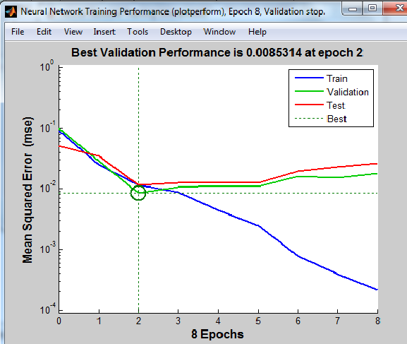

Рисунок 2.3 – Прогресс обучения нейронной сети

2.1.3 Синтез нейронечеткой модели управления

Вместо нечетких моделей и нейронных сетей можно применять гибридные модели, такие как нейронечеткие сети, которые по замыслу должны сочетать все достоинства двух выше перечисленных методов. Возможности MATLAB позволяют провести эти исследования. Для этого в MATLAB существует редактор ANFIS, который позволяет создавать или загружать, конкретную модель адаптивной системы нейронечеткого вывода, выполнять ее обучение, визуализировать ее структуру, изменять и настраивать ее параметры, а также использовать настроенную сеть для получения результатов нечеткого вывода.

В результате после завершения обучения сети будет синтезирована нейронечеткая модель управления (см. рисунок 2.4), ее можно протестировать, загрузить проверочные данные или просмотреть и задать любые допустимые значение в FIS редакторе Rule Viewer, так же как и в нечеткой логике.

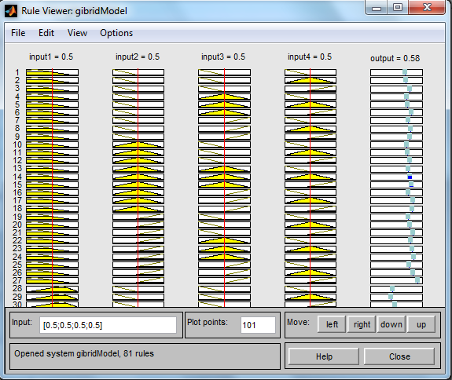

Рисунок 2.4 – Нейронечеткая модель управления

**2.2 Провести исследования моделей управления на чувствительность, устойчивость однозначность и оценить степень их адекватности**

После синтеза моделей (алгоритмов) управления необходимо исследовать их качество с анализом моделей на чувствительность, устойчивость, однозначность и адекватность.

На рисунке 2.5 показаны изменения температуры (по таблице 2.1) за горелкой в зависимости от расхода циркуляционного газа (Х1), расхода сжатого воздуха (Х2), расхода технического кислорода (Х3) и расхода желтого фосфора из дозатора (Х4). Каждая кривая была получена при значении остальных входных переменных, равными по 0,5.

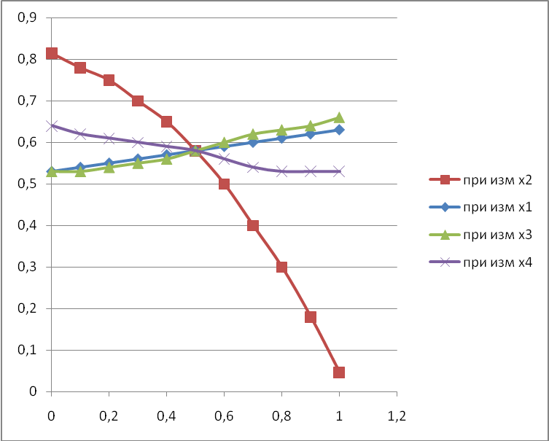

Рисунок 2.5 – Кривые, полученные по матрице планирования ПФЭ

Были получены результаты моделирования тремя типами моделей, которые показали высокую их адекватность (см. Таблицу 2.1).

Таблица 2.1 – Сравнительная оценка абсолютной ошибки для различных методов

|  |  |
| --- | --- |
| Метод моделирования | Величина абсолютной ошибки % |
| *Y* |
| 1. Нечеткие алгоритмы | 0,3 |
| 2. Нейросетевые алгоритмы | 2,9 |
| 3. Нейронечеткие сети | 0,2 |

Устойчивость модели - это дееспособность сохранять адекватность при исследовании эффективности системы на всем возможном диапазоне рабочей нагрузки, а также при внесении изменений в конфигурацию системы.

Чувствительность означает, что при небольшом изменении входных параметров происходит такое изменение показателей свойств системы, которое можно обнаружить в условиях погрешности вычислений.

При анализе чувствительности определяется изменения в реакции модели на отклонения отдельных параметров модели. Это позволяет сделать вывод об относительной важности входных переменных для конкретной модели, выделить ключевые переменные и идентифицировать те, которые можно без ущерба исключить из рассмотрения.

Цель анализа чувствительности состоит в сравнительном анализе влияния различных факторов на результат решения задачи моделирования.

При анализе чувствительности (рисунок 2.6) нами оценивалось влияние принятых исходных данных (для каждого набора существенных факторов, гипотез, допущений) на результат. Расчеты показали, коэффициенты чувствительности для: Х1 = 1,25, Х2 = 0.16, Х3 = 0,37 и Х4 = 0,15. Таким образом, нейронечеткая модель в наибольшей степени чувствительна к изменению высоты траверса. Результаты анализа чувствительности нейронечеткой модели показаны также в графическом виде на рисунке 2.6 (синим цветом нарисован график с данными после моделирования нейро-нечетким методом, а красным это при изменении этих данных на 0,02).

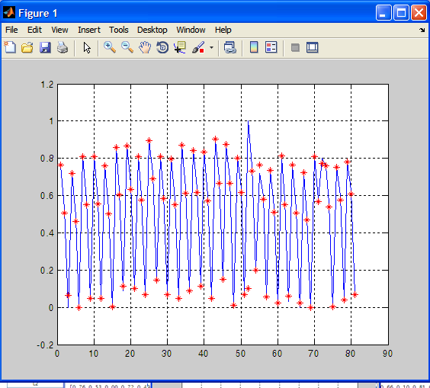

Рисунок 2.6 – Результаты сравнительных оценок чувствительности

Аналогичные исследования были проведены и для интеллектуальных моделей управления процессами охлаждения и осаждения твердого ангидрида фосфора.

Все эти исследования показали, что синтезированные модели не противоречат физико-химическим закономерностям, протекающим при производстве Р2О5 процессам сжигания, охлаждения и осаждения.

**2.3 Синтез и исследование упрощенных интеллектуальных моделей управления процессом производства ангидрида фосфoра**

Приведенные выше исследования показали, что синтезированные модели не противоречат физико-химическим закономерностям, протекающим при производстве Р2О5 процессам сжигания, охлаждения и осаждения.

Однако, как было выяснено при опросе операторов-технологов на самом деле на практике они не учитывают такое большое количество переменных: 10 входных и 4 выходных – это слишком сложно. На практике при управлении процессом производства ангидрида фосфора они в основном ориентируются на две входные переменные: расход фосфора и расход сжатого воздуха, и одну выходную переменную – температура газа после коллектора.

Дело в том, что все остальные 8 входных переменных косвенно зависят от этих двух управляющих воздействий, а температура в коллекторе хорошо поддается измерению и в основном характеризует протекания всех трех процессов: сжигания, охлаждения и осаждения ангидрида фосфора.

То есть на самом деле операторы рассматривают все эти три процесса, протекают как бы в одном агрегате (см. рисунок 2.7)

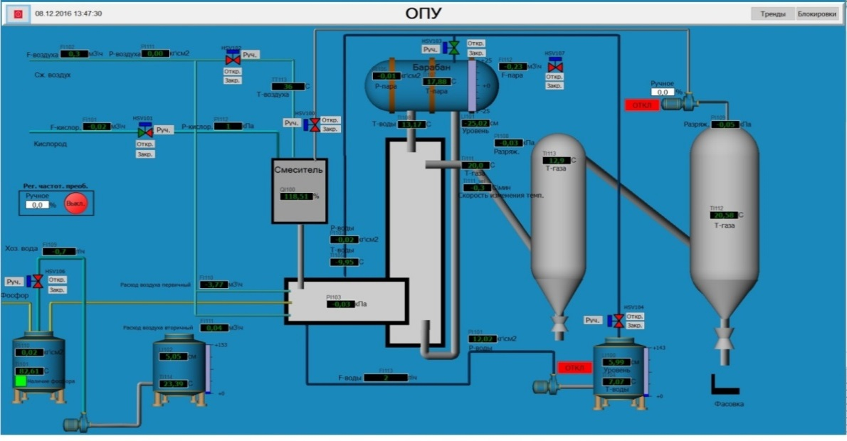

Рисунок 2.7 – Основное окно мнемосхемы диспетчера

Поэтому было принято решение синтезировать и исследовать еще и упрощенную интеллектуальную модель управления с двумя входными и одной выходной переменной. Как показал опыт [3-15], использование более простых интеллектуальных моделей, приближенных к «ручному» управлению более эффективен на практике, чем сложные, со многими входными и выходными переменными алгоритмами. Синтез и исследование упрощенной модели проводили аналогично вышеприведенным.

**3 Провести испытания интеллектуальных алгоритмов управления технологическими процессами получения Р2О5 в промышленных условиях НДФЗ (результаты НИР за 2020 год)**

В 2020 году календарным планом предусмотрено – разработка программного обеспечения для промышленного контроллера и проведение испытаний алгоритмов управления процессом получения ангидрида фосфора.

**3.1 Разработать программное обеспечение, реализующее интеллектуальные алгоритмы в промышленных контроллерах**

3.1.1 Назначение и структура программного обеспечения (ПО)

Программное обеспечение (ПО) интеллектуальной системы оперативного управления (ИСОУ) предназначено для выполнения функций автоматического моделирования системы оптимального управления и реализации управляющих воздействий на основе расчетов интеллектуальной модели оптимального управления. Программное обеспечение разработано в среде моделирования Simulink пакета MatLab, отображение информации и оперативное управление осуществляется с использованием Experion PKS.

Структура программного обеспечения имеет двухуровневую иерархию.

На нижнем уровне располагается ПО АСУТП на базе Experion PKS, разработанное ТОО «Ханиуэлл-АСУ» реализующее функции оперативного контроля и управления технологическим процессом.

На верхнем уровне располагается ПО непосредственно осуществляющее моделирование оптимальной системы управления на основе интеллектуальных алгоритмов с помощью пакета MatLab. Визуализация расчетных значений модели осуществляется с помощью средств Experion PKS.

Программное обеспечение (ПО) верхнего уровня представляет собой совокупность подсистем, несущих свою индивидуальную функциональную нагрузку. Оно имеет модульную структуру и построено на принципах концепции открытых систем.

В основе реализации открытой архитектуры лежит выделение и стандартизация интерфейсов взаимодействия программных компонентов с хранилищами данных и компонентов между собой.

Структура программного обеспечения системы включает в себя следующие основные компоненты:

- системное программное обеспечение (СПО);

- сервисное программное обеспечение;

- прикладное программное обеспечение (ППО).

3.1.2 Системное программное обеспечение

Системное программное обеспечение (СПО) представляет собой среду для нормального функционирования сервисного и прикладного программного обеспечений. СПО обеспечивает:

### - функционирование программно-технического комплекса (ПТК) и взаимодействие с внешними системами с достижением заданных требований по надежности и отказоустойчивости;

- разработку и исполнение прикладных программ, непосредственно реализующих функции АСУТП и моделирования;

- разработку и реализацию требуемого человеко-машинного интерфейса;

- тестирование и диагностирование технических и программных средств.

### Системное ПО рабочей станции верхнего уровня включает в себя:

- операционную систему (ОС) Windows2007;

- компоненты поддержки сетевого протокола TCP/IP.

Операционная система (ОС) Windows 2007 обеспечивает среду для нормального функционирования АСУТП и системы моделирования. ОС Windows2007 обладает следующими отличительными особенностями:

- широкие возможности администрирования системы;

- поддержка множества протоколов передачи данных по сети;

- функциональная распределенность;

- наличие удобных графических оболочек;

- наличие трансляторов с языков С и С++.

#### Основными функциями ОС верхнего уровня являются:

- первоначальная загрузка программного обеспечения при включении оборудования;

- проверка исправности вычислительного и сетевого оборудования при запуске и в процессе работы;

- рестарт при сбоях и отказах в программах и оборудовании;

- поддержка работы ПО в реальном масштабе времени;

- реализация операций ввода/вывода;

- обработка прерываний, событий и ситуаций;

- распределение времени центрального процессора между исполнителями;

- защита исполнителей друг от друга при функционировании;

- обмен сообщениями между исполнителями;

- совместное применение исполнителями внешнего оборудования, включая технологическое.

Распределенная ОС также обеспечивает:

- обмен сообщениями между процессами, исполняющимися на разных узлах сети;

- шлюзовое соединение с внешними сетями в предположении, что последняя работает по протоколам TCP/IP;

- регистрацию сбоев и отказов вычислительного оборудования для последующей выдачи итоговых отчетов.

3.1.3 Сервисное программное обеспечение

Пакет Experion PKS (EPKS) основывается на новейших разработках и методах в области программного обеспечения. EPKS является открытой и масштабируемой DCS -системой, поддерживающей наиболее распространенные интерфейсы и позволяющей создавать приложения различной сложности. Открытость EPKS поддерживается на всех уровнях работы этой системы за счет использования открытых интерфейсов и доступности внутренних структур EPKS. Обмен данными с другими Windows–приложениями осуществляется при помощи механизмов DDE,OLE, ODBC/SGL.

Поддержка интерфейса OLE 2.0 позволяет встраивать в EPKS-приложение как OLE- документы, так и компоненты ActiveX. Подсистема архивации базируется на известных реляционных базах данных. Доступ к БД осуществляется через стандартный интерфейс ODBC и через API-интерфейс EPKS. Подсистема GlobalScripts в EPKS включает в себя интерпретатор для написания обработчиков событий и функций на языке С. В обработчики событий можно включать свои DLL- библиотеки, разработанные на Visual C++.

EPKS придерживается открытых стандартов коммуникационных драйверов для контроллеров и поддерживает всемирно известные спецификации для обмена данными. В EPKS встроена стандартная база данных Microsoft SQL server, в которой хранятся все списковые данные проектирования и процесса.

Доступ к базе данных EPKS возможен с помощью языка структурированных запросов к базе данных SQL или через драйвер ODBC. Через эти способы доступа EPKS открывает свои данные, например, другим программам и базам данных Windows.

Стандартные интерфейсы, как DDE и OLE для обмена данными между программами Windows, являются составными частями EPKS, что позволяет беспроблемное встраивание управляющих элементов ActiveX и функциональных возможностей среды клиент-сервер OPC.

3.1.4 Техническое обеспечение интеллектуальной системы

Структура комплекса технических средств (далее КТС) базируется на основных принципах построения автоматизированных систем управления промышленными объектами:

- совместимость с программным обеспечением системы контроля, сбора данных и управления;

- открытая архитектура;

- резервирование локальных сетей, автоматизированных рабочих мест и технологических защит для обеспечения требуемой надежности функционирования;

- использование унифицированных устройств, блоков и узлов;

- обеспечение бесперебойного электропитания;

- высокая надёжность и ремонтопригодность;

рациональный учёт затрат на приобретение и обслуживание.

Исходя из вышесказанного структура ИСОУ состоит из сервера, рабочей станции и гибридного контроллера НС900, и предназначена для реализации функций и задач оперативного управления объектом.

### Сервер является головной частью компьютерной системы ИСОУ, управляет всеми видами программного обеспечения и собирает данные. Он выполняет задачи по контролю и управлению сбором и хранения данных от сервера Experion PKS существующего АСУТП СУПГ, реализует важные задачи управления реальной и архивной базой данных, в том числе:

- хранение и ведение баз данных и баз данных состояния устройств;

- типовую обработку информации;

- протоколирование и документирование;

- хранение и ведение конфигурации системы;

- выполнение функций сетевого администрирования в ЛВС;

- контроль доступа в систему.

### Рабочая станция, представляет собой взаимосвязь «человек-машина» между оператором и компьютерной ИСОУ. Оператор с рабочего места получает подробные сведения о состоянии объекта управления, результатах расчетно-аналитических задач, осуществляет ввод-вывод данных и результатов системы.

Гибридный контроллер HC900 компании Honeywell представляет собой усовершенствованный контроллер, реализующий контурное и логическое управление и имеющий модульную конструкцию, позволяющую удовлетворить требования управления и сбора данных для широкого диапазона технологического оборудования. Комбинация с дополнительными высокоэффективными операторскими интерфейсами 1042 или 559, полностью интегрированными с базой данных контроллера, позволяет свести к минимуму процедуру конфигурации и время установки. Эта мощная объединенная система совместно с улучшенной технологией управления, разработанной в компании Honeywell, предоставляет пользователю идеальное решение задачи управления процессом. Возможность соединения с сетью Ethernet, позволяет, кроме того, обеспечить доступ к сети с использованием ряда программных средств HMI/SCADA. Легко используемое программное обеспечение проектировщика гибридного управления (Hybrid ControlDesigner), работающее на базе Windows и действующее с использованием сети Ethernet, порта RS232 или связи через модем, существенно упрощает конфигурацию контроллера и операторского интерфейса. Оно реализует усовершенствованные функции управления для выполнения отладки, обеспечивает возможность изменения конфигурации в рабочем режиме, ограничивая прерывания процесса, позволяет загрузить конфигурации снабженного комментариями графического контроллера и операторского интерфейса, а также обеспечивает получение ряда распечаток для расширенной документации.

Контроллер HC900 обеспечивает превосходное качество управления на базе замкнутого контура ПИД - регулирования (пропорционально- интегрально- дифференциального) и более устойчивую обработку аналоговых сигналов, чем большинство логических контроллеров, без ухудшения эффективности выполнения логических операций. Предусмотрен отдельный цикл быстрого сканирования для исполнения широкого ассортимента логических и вычислительных функциональных блоков. Логические блоки могут также исполняться одновременно с аналоговыми функциональными блоками. Эти функциональные блоки можно полностью интегрировать в комбинированную стратегию управления аналоговыми и логическими величинами для обеспечения устойчивой эффективности управления.

Описание блока ПИД контроллера НС 900. Контур управления – Устойчивые контуры управления контроллера HC900 поддерживают конфигурации, реализующие различные виды управления, от простого ПИД-регулирования до интерактивного каскада, регулирование соотношения, дуплексное управление, позиционно-пропорциональное управление, а также трехпозиционное шаговое управление для позиционирования двигателя или обеспечения пользовательских стратегий управления. Стандартным свойством каждого контура управления является автоматическое регулирование, основанное на усовершенствованном алгоритме регулирования Accutune II, разработанном в компании Honeywell. Для каждого контура управления предусмотрена также возможность использования алгоритма "Fuzzy Logic" (регистрация в режиме сжатия данных), позволяющего подавить нежелательные выбросы точки задания процесса. Возможность обеспечения плавного запуска позволяет ограничить скорость выхода, обеспечивая защиту процедуры загрузки процесса при запуске или после сбоя питания.

ПИД-алгоритм включает:

- систему автоматической настройки Accutune II и задаваемую методику подавления выбросов «fuzzy logic»;

- операции регулирования вида ПИД A (обычный) или ПИД B (только объединенная реакция на изменение задания SP), а также операции DUPA и DUPB, переключающее регулировочные константы для процессов нагрева/охлаждения;

- два набора констант ПИД-регулирования, выбираемых с использованием программного управления. Выбор ввода коэффициента усиления (Gain) или пропорционального диапазона (Proportional Band), а также ввода интегрального времени или числа повторов в минуту;

- задания (два значения задания или одно значение и одно удаленное задание);

- отслеживание задания – при изменении удаленного задания RSP на локальное задание LSP локальное задание отслеживает параметр процесса PV или удаленное задание;

- пределы задания, пределы выхода, скорость изменения задания SP;

- мягкий запуск скорости выхода, ограниченный при запуске или после сбоя питания (не используется при отслеживании выхода);

- выбор соотношения и локального/удаленного смещения для операций регулирования по соотношению;

- вход прямой связи (масштабируется в % от выхода);

- выход обратных вычислений для операции каскадного управления (применяемой к первичному контуру);

- отслеживание выхода с целью отслеживания удаленного входа (для операций резервного копирования);

- выходы удаленного переключения режимов A/M, R/L и состояния режима;

- функциональный блок доступа к константам регулирования для планирования усиления;

- сигнализации (два выхода, имеющих до двух высоких, низких или соответствующих отклонению от диапазона состояний каждый);

Входы: параметр процесса (PV), удаленное задание, прямая связь, отслеживание выхода и управление выходом, соотношение, смещение, включение блоков переключения, включение блоков переключения режимов и обратные вычисления

Выходы: управляющий выход, рабочее задание, состояние сигнализации, индикация авторегулирования, состояние режима

3.1.5 Согласования программного обеспечения нижнего и верхнего уровней АСУТП

Под верхним уровнем АСУТП будем понимать реализацию интеллектуальных алгоритмов, приведенных во втором и третьем разделах отчета, а под нижним уровнем АСУТП будем иметь ввиду решение задачи стабилизации найденных на верхнем уровне оптимальных режимов ведения процесса. Согласование верхнего и нижнего уровней АСУТП осуществляется с помощью специальных стандартов типа ОРС и технических средств: серверов действующей АСУТП, рабочей станции и интеллектуального контроллера НС 900.

Описание стандарта OPC. Согласование нижнего и верхнего (интеллектуальные алгоритмы) уровней АСУТП осуществляется посредством технологий передачи данных OPC.

ОРС - стандарт, основанный на технологии COM/DCOM (Component Object Model/Distributed COM) фирмы Microsoft для систем управления в промышленной автоматизации (ПА) и предназначенный для обеспечения универсального механизма обмена данными между датчиками, исполнительными механизмами, контроллерами и системами представления технологической информации, оперативного диспетчерского управления, а также систем управления базами данных.

ОРС-стандарт создан консорциумом ОРС Foundation, в котором участвуют практически все мировые ведущие производители аппаратного оборудования и программного обеспечения (ПО) для ПА. На сегодняшний день ОРС-стандарт в определенной степени реализован и продолжает развиваться. Консорциум ОРС Foundation пытается охватить все аспекты, связанные с взаимодействием между компонентами программного обеспечения, между программным обеспечением и между системами типа SCADA и технологическим оборудованием.

В настоящее время насчитывается порядка десяти ОРС-спецификаций - Data Access (доступ к данным реального времени), Alarms & Events (обработка тревог и событий), Historical Data Access (доступ к историческим данным) и т.д. Поэтому ОРС можно определить, как стандарт взаимодействия между программными компонентами сбора данных и управления (СДУ). Через ОРС-интерфейсы одни приложения могут читать или записывать данные в другие приложения, обмениваться информацией о событиях, оповещать друг друга о нештатных ситуациях, осуществлять доступ к данным, зарегистрированным в архивах. Указанные приложения могут располагаться как на одном компьютере, так и быть распределенными в сети. При этом независимо от фирмы поставщика, ОРС-стандарт, признанный и поддерживаемый всеми ведущими фирмами-производителями SCADA-систем и оборудования, обеспечит их совместное функционирование.

Описание стандарта OPC DA.В данном проекте нами используется стандарт OPC DA (Data Access). Это основной и наиболее востребованный стандарт. Описывает набор функций обмена данными в реальном времени с ПЛК, РСУ, ЧМИ, ЧПУ и другими устройствами.

Центральным понятием стандарта ОРС Data Access является элемент данных. Один элемент данных служит для представления текущего значения какого-либо из параметров технологического процесса или вспомогательной величины. Каждый элемент данных имеет тип. Кроме значения, каждый элемент данных обязательно имеет качество и метку времени. Качество определяет достоверность текущего значения элемента данных и может быть хорошим, плохим или неопределённым. Метка времени показывает момент, когда значение элемента данных или его качество изменялось в последний раз.

С каждым элементом данных, имеющим числовой тип, могут быть связаны ещё две величины: верхний и нижний предел изменения. В отличие от качества и метки времени, эти величины не являются обязательными. Стандарт ОРС Data Access не требует, чтобы значение элемента данных ни при каких обстоятельствах не выходило за указанные пределы: эти пределы задают только характерный диапазон изменения величины, который используется при устранении дребезга.

Каждый элемент данных имеет уникальный в пределах сервера строковый идентификатор (имя). Совокупность имён всех элементов данных составляет адресное пространство сервера. Адресное пространство может быть плоским и иерархическим. Класс OPCDA-сервера может реализовывать интерфейс IOPC Browse Server Address Space, позволяющий клиенту просматривать адресное пространство сервера.

Доступ к данным OPCDA-клиент осуществляет через специальные объекты, называемые группами. Группы реализуются несоздаваемым соклассом, они создаются через вызовы функций интерфейса IOPCServer объекта сервера. Клиент может создавать неограниченное количество групп и добавлять в каждую из них неограниченное количество элементов данных. Один и тот же элемент данных может быть добавлен в несколько групп одновременно и несколько раз в одну группу.

Стандарт ОРС DA рекомендует использовать периодическое чтение данных из устройства и их буферизацию. СОМ-объекты групп при получении запросов могут вернуть клиенту значения из буфера или обратиться к подпрограмме связи с устройством, инициируя внеочередной запрос к устройству. В последнем случае клиент гарантированно получает самые последние значения элементов данных.

Подпрограмма связи с устройством должна запрашивать у устройства не все возможные значения, а только те, которые добавлены хотя бы в одну активную группу и хотя бы в одной такой группе активны. Это уменьшает нагрузку на сеть, позволяя избежать ненужных запросов.

При выборе источника данных (буфер или устройство) СОМ-объект группы руководствуется следующими правилами:

1. При синхронном чтении клиент может явно указать источник данных. Если в качестве источника указан буфер, а элементы данных из запроса неактивны, для таких элементов сервер устанавливает плохое качество.

2. При асинхронном чтении источником данных всегда служит устройство.

3. При работе по подписке внеочередные запросы устройству не посылаются. Вместо этого при поиске изменившихся значений используется информация из буфера.

Таким образом, OPCDA-клиент получает широкий набор возможностей по доступу к текущим значениям параметров технологического процесса. Клиент создаёт нужное ему число групп, в которые собирает интересующие его элементы данных, и получает значения по подписке. Те элементы данных, для которых критична скорость изменения, помещаются в группу с высокой частотой обновления, остальные помещаются в другие группы, обновляющиеся не так часто. При необходимости получить максимально достоверную информацию о текущих значениях параметров клиент может сделать внеочередной синхронный или асинхронный запрос. Сложные клиенты, состоящие из нескольких независимых потребителей данных, могут создавать отдельные группы для каждого потребителя, динамически управляя активностью этих групп в зависимости от состояния потребителей (такое поведение характерно, например, для SCADA-систем, многие из которых создают отдельную группу для каждого из своих окон, и когда окно свёрнуто, группа делается неактивной), что исключает издержки, связанные с передачей невостребованных в данный момент параметров.

Согласование программного и технического обеспечений верхнего и нижнего уровней АСУТП.Для реализации нечетких правил, разработанных в среде Fuzzy Logic Toolbox пакета MatLab, в системе управления технологическим процессом, их необходимо загрузить в программируемый логический контроллер (PLC). При этом требуется произвести интеграцию контроллера со средой моделирования Simulink пакета MatLab, в которую мы включаем систему нечетких правил, разработанную в вышеназванном блоке Fuzzy Logic ToolBox. Для интеграции была использована технология OPC. В нашем случае OPC сервер используется в качестве связующего звена между средой моделирования и контроллером. Передача данных между средой моделирования и сервером поддерживается на уровне Simulink, имеющим в своем составе библиотеку OPC Toolbox, позволяющую сконфигурировать OPC клиент. Передача данных между контроллером и сервером поддерживается на уровне драйверов, которые в данном случае входят в состав дистрибутива OPC сервера.

Для настройки работы сервера с контроллером нужно создать новый канал. На этом этапе выбирается драйвер устройства и указываются параметры соединения. В данном случае связь с контроллером осуществляется через COM-порт посредством конвертера COM – PPI.

Далее необходимо создать новое устройство. На этом этапе выбирается тип контроллера из списка поддерживаемых выбранным драйвером устройств. Далее необходимо добавить тэги, в которые будет писать данные контроллер и из которых он будет получать информацию. Связь тэга с определенной переменной контроллера осуществляется путем указания адреса переменной в памяти контроллера при создании тэга. Количество тэгов и их привязка к переменным зависят от загруженной в контроллер программы.

Конфигурационное программное обеспечение "Hybrid Control Designer" используется для конфигурирования гибридного контроллера HC900 и операторского интерфейса и работает на ПК с Windows NT, 2000, ME, XP. Программа использует графические символы и линии соединения для создания требуемых алгоритмов управления. Меню в программном обеспечении предусмотрены для выбора дисплеев операторского интерфейса, конфигурирования доступа к экранам и клавиши оператора. Законченная конфигурация загружается в систему управления через специализированный коммуникационный порт контроллера.

Для обеспечения работы Simulink с OPC в модель необходимо добавить объекты OPC Configuration, OPC Read и OPC Write. Эти объекты находятся в разделе OPC Toolbox среды Simulink.

Объект OPC Configuration служит для конфигурирования связи с OPC-сервером. Поддерживаются как локальные серверы, так и серверы, находящиеся в сети. Поддерживается одновременная работа с несколькими серверами.

Объект OPC Read служит для чтения значения указанного тэга сервера. Данный объект имеет три выхода – V, Q и T. На выход V (value) поступает непосредственно значение, на выход Q (quality) - его показатель качества, на выход T (timestamp) – время последнего обновления тэга.

Объект OPC Write служит для записи информации в указанный тэг сервера.

Чтение и запись происходят с периодом, равным шагу моделирования. Для обеспечения корректной работы шаг моделирования необходимо указывать равным величине scan rate, задаваемой при конфигурировании сервера. При работе модели с OPC-сервером моделирование происходит в реальном времени.

Далее производим запись данных с Simulink в контроллер. Обработка импортированных из Simulink нечетких правил выполняется посредством стандартных функциональных модулей нечеткого управления контроллера HC900.

Управление величиной мощности, необходимой для поддержания требуемых условий технологического процесса, производится при помощи контроллера HC900. Для расчета необходимой мощности применяются алгоритмы нейро-нечеткой логики. Данные алгоритмы разработаны в программе для моделирования MatLab. На рисунке 3.1 представлена структурная схема проекта. Данные о состоянии ТОУ (температура, высота подъема электрода, скорость изменения температуры) передаются из сервера в программу Matlab при помощи технологий передачи данных OPC.



Рисунок 3.1. Структурная схема передачи данных

Далее в программе Matlab производится расчет необходимой величины мощности. Для расчета мощности применяются алгоритмы нейро-нечеткой логики. На рисунке 3.2 представлен фрагмент программы в Matlab.

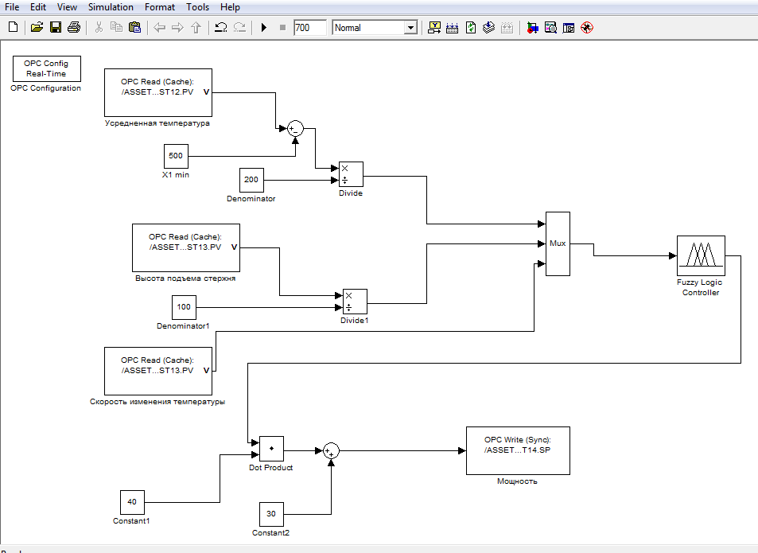

Рисунок 3.2 – Фрагмент программы, реализованной в Matlabе

В данной программе входными величинами являются температура (среднее значение температуры из пяти точек), высота подъема электрода и скорость изменения температуры (это разница в температуры за определенный промежуток времени), рабочая ступень напряжения, значения которых берутся из сервера. Далее производится приведение этих переменных к нормальному виду – величина от 0 до 1. Преобразованные данные поступают в блок «fuzzy logic controller» - блок нейро-нечеткой логики, где производится расчет необходимой мощности. На рисунке 5.3 показана таблица правил, по которой производится расчет мощности. В данных правилах: input1 - это температура; input2 – это высота подъема столба; input 3 – скорость изменения температуры; output – мощность. Далее величина мощности переводится в контроллер HC900.

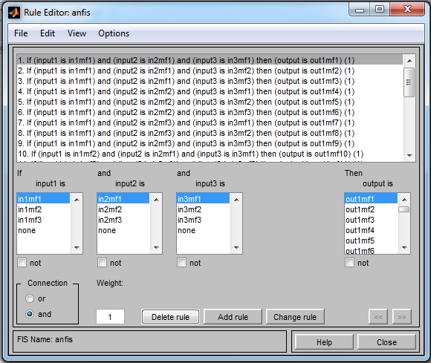

Рисунок 3.3 – Таблица правил нейро-нечеткой модели управления

Выходная величина из программы matlab – мощность, передается на блок ПИД регулятора контроллера HC900. Эта величина является для блока ПИД удаленным заданием на регулирование (подключается к входу RSP). Выход регулятора OP передается в сервер. На рисунке 3.4 показан фрагмент программы в НС900.

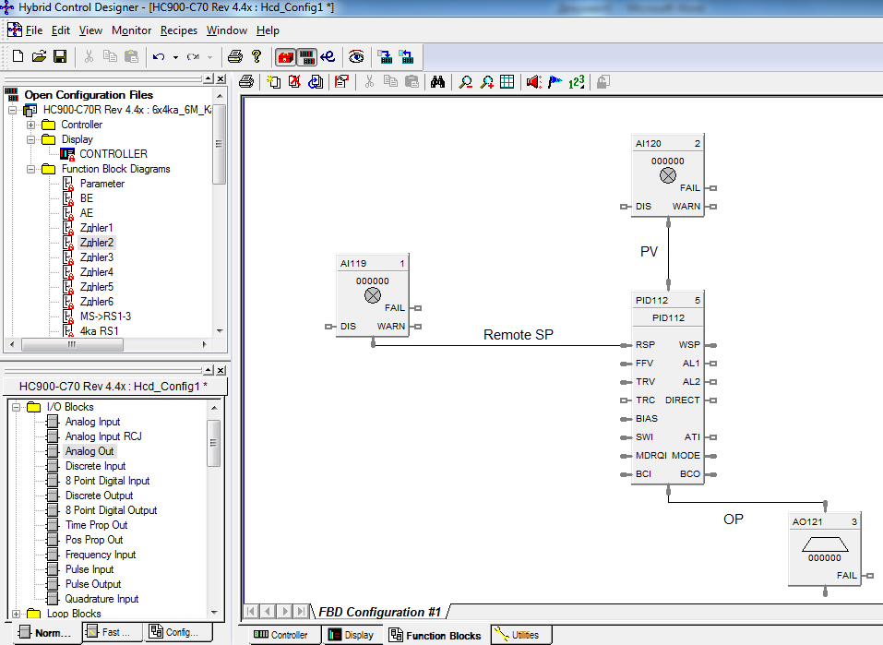

Рисунок 3.4 - Фрагмент программы в контроллере НС900.

На рисунке 3.5 показано окно настройки ПИД регулятора, в котором выставляются настройки удаленного и локального задания на регулирование.

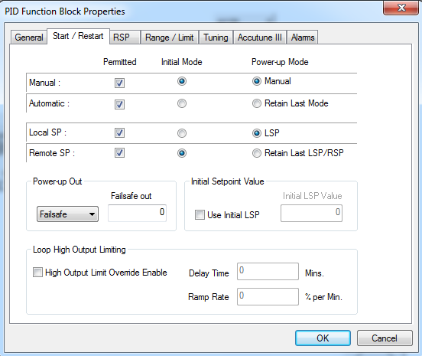

Рисунок 3.5 - Окно настройки ПИД регулятора

**3.2 Провести испытания интеллектуальных алгоритмов в промышленных условиях НДФЗ**

Испытание интеллектуальных алгоритмов управления процессом получения ангидрида фосфора включает в себя испытание программного обеспечение и непосредственно испытания алгоритмов

3.2.1 Испытание программного обеспечения

Объектом испытания является программное обеспечение, реализующее интеллектуальные алгоритмы в промышленных контроллерах, в условиях Новоджамбульского фосфорного завода (НДФЗ).

В ходе испытаний были проверены следующие основные функциональные подсистемы:

- подсистема обмена данными с сервером существующей АСУТП СУПГ;

- подсистема расчета оптимальных параметров ведения технологического процесса;

- подсистема операторского интерфейса.

Целью испытаний является проверка работоспособности разработанных алгоритмов интеллектуального управления и достоверности расчетных показателей и управленческих решений, генерируемых предлагаемой интеллектуальной системы.

Надежность функционирования ИСОУ и достоверность решаемых задач проверяется при следующих видах испытаний:

- предварительные (автономные и комплексные);

- опытная эксплуатация;

Испытания ПО проводились на печи №5 в электропечном цехе НДФЗ. Испытания проводились в период с 3 по 13 июля 2020 года, продолжительность испытания составила 72 часа. В проведении испытаний участвовали разработчики системы и представители НДФЗ.

В ходе предварительных испытаний определялась работоспособность системы и решения вопроса о приемке ИСОУ в опытную эксплуатацию. Предварительные испытания проводились разработчиком после выполнения комплекса взаимосвязанных работ:

- монтаж сервера, рабочей станции и коммуникационной аппаратуры;

- прокладка и расключение сетевых кабелей к серверам, рабочим станциям операторов и печатающим устройствам;

- установка рабочих станций операторов;

- проверка переключения при сбое и потери основного электропитания оборудования ИСОУ на электропитание от источника бесперебойного питания;

- проверка правильности монтажа серверов и кабелей рабочей станции;

- отладка и тестирование программных и технических средств ИСОУ.

В ходе отладки программного обеспечения ИСОУ выполнены следующие работы:

- наладка КТС ИСОУ (по отдельным устройствам и комплексам);

- наладка общего программного обеспечения средств вычислительной техники;

- статическая и динамическая наладка специального программного обеспечения;

- автономная отладка функций системы;

- комплексная наладка системы;

Наладка КТС АСУТП производится поэтапно:

- автономная наладка отдельных блоков и устройств;

- наладка совокупностей технических средств, обеспечивающих их взаимодействие;

- наладка КТС системы в целом.

Вначале проводилась наладка КТС тех функций системы, связи между которыми минимальны. Наладка общего программного обеспечения производилась по стандартным тестам после наладки КТС

Автономная отладка отдельных функций системы, включая необходимые средства специального программного обеспечения, производится в порядке, требуемом для проверки всех компонентов системы. После завершения автономной отладки системы проводилась комплексная наладка. Комплексная наладка системы имела своей целью проверку и обеспечение правильности выполнения системой её алгоритма функционирования и всех потребительских функций.

После завершения работ по комплексной наладке системы проводились ее автономные и комплексные испытания.

Автономные испытания проводились в целях проверки взаимосвязи таких функций ИСОУ как отображение, ввод-вывод данных, моделирования и оптимизации, контроль, управление, архивирование данных и диагностика.

Функции отображения включают:

- конфигурация (редактирование) состава выходной информации (мнемосхем);

- отображение мнемосхем технологических объектов управления на мониторе рабочей станции;

- отображение трендов и таблиц текущих и архивных значений технологических параметров;

- формирование табличных форм отображения информации;

- отображение списков аварийных сигналов;

- формирование диалога по управлению технологическими объектами;

- отображение диалогов по параметрированию базы данных ИСОУ;

- отображение диалога конфигурирования режимов работы прикладных расчетных задач;

- сигнализация.

Функции ввода-вывода включают:

- ввод данных с клавиатуры;

- коррекция вводимой информации;

- формирование сообщений (документов);

- визуальный контроль вводимой информации;

- формирование данных в массивы информации;

- вывод сформированного документа на монитор;

- печать с передачей данных к серверам;

- вывод на печатающее устройство: списка аварийных, предупредительных и информационных сигналов, поступающих в систему; списка действий по управлению; отчета по процедуре сдачи-приемки смены;

- сбор данных с подсистем АСУ СУПГ;

- специальная обработка информации;

- типовая обработка информации;

- формирование расчетных сигналов и значений;

- оперативный контроль параметров;

- контроль текущих значений параметров;

- внутренняя обработка информации.

Функции моделирования и оптимизации включают:

- решение задач моделирования и оптимизации технологического процесса;

- моделирование и оптимизация оперативного управления;

- обмен данными с сервером существующей АСУТП СУПГ;

- передача данных через сервер на рабочую станцию оператора;

- обеспечение хранения и функционирования общего и специального программного обеспечения;

- обеспечение хранения программного обеспечения администрирования и диагностики сервера.

- моделирование нештатных и аварийных ситуаций;

- наработка навыков в оперативном управлении технологическим процессом.

Функции контроля отображения включают:

- контроль корректности расчетов, необходимых для выполнения функции контроля объекта;

- контроль корректности расчетов, необходимых для выполнения функции контроля технологического режима работы объекта;

- контроль корректности расчетов, необходимых для выполнения функции контроля выполнения плана по выпуску продукции.

Функции управления включают:

- оперативное управление объектом в целом с целью выполнения производственного плана;

- выработка распоряжений и указаний оперативному персоналу.

Функции архивирования включают:

- формирование журнала событий и системного журнала;

- формирование журнала технологических событий и аварий;

- формирование журнала событий и аварий средств автоматики;

- формирование журнала действий оператора;

- учет аварийных ситуаций;

- формирование журнала оператора;

- формирование отчета по результатам оптимизации и моделирования режима работы объекта;

- формирование архивной информации;

- архивирование оперативной информации;

- конфигурация параметров архива;

- ведение протоколов: аварийных и предупредительных сигналов как текущих, так и в предыстории; действий по управлению; введенных вручную данных; недостоверных данных;

Таблица 3.1 - Дискретные сигналы

| Значение | | Описание |
| --- | --- | --- |
| начал. | действ. | <Наименование параметра> |
| Полевое оборудование | | |
| 0 | 1 | Значение |
| 0 | 1 | Неисправность датчика |
| АРМ оператора | | |
| 0 | 1 | Установить режим маскирования |
| 0 | 1 | Установить режим имитации |
| 0 | 1 | Имитированное значение |
| 0 | 1 | Установить режим замены на базовое значение |
| 0 | 1 | Установить режим замены на последнее достоверное значение |
| 0 | 1 | Установить режим замены на аварийное значение |

Функции диагностики включают:

- диагностирование комплекса программно-технических средств и оборудования ИСОУ;

- предотвращение аварийных ситуаций, вызванных отказами и сбоями работы программно-технического комплекса;

- устранение нарушения и восстановление функционирования ИСОУ;

- самодиагностика;

- регистрация в системном журнале отказов и сбоев работы программно-технического комплекса;

- возможность проведения разработки новых и внесения корректировок в существующие изображения технологических объектов;

- возможность проведения разработки новых и внесения корректировок в существующие отчетные документы (отчеты, протоколы);

- возможность осуществления разработки прикладных расчетных задач, их отладки и интеграции в систему;

- ведение диалогов по администрированию оборудования ИСОУ.

Таблица 3.2 - Аналоговые сигналы

| Значение | | Описание | |
| --- | --- | --- | --- |
| начал. | действ. | <Наименование параметра> | |
| Полевое оборудование | | |
| 0 | - | Значение параметра | |
| 0 | 1 | Неисправность цепи датчика | |
| АРМ оператора | | |
| 0 | - | Имитированное значение | |
|  | - | Уставка минимального 1-го (предельного) значения | |
|  | - | Уставка максимального 1-го (предельного) значения | |
| 0 | 1 | Установить режим маскирования | |
| 0 | 1 | Установить режим имитации | |
| REAL | | Нижний предел измерения | |
| REAL | | Уставка минимального 2-го (аварийного) значения | |
| REAL | | Уставка максимального 2-го (аварийного) значения | |
| REAL | | Верхний предел измерения | |
| REAL | | Аварийное значение замены | |
| 0 | 1 | Установить режим замены на базовое значение | |
| 0 | 1 | Установить режим замены на последнее достоверное значение | |
| 0 | 1 | Установить режим замены на аварийное значение | |
| 0 | 1 | Установить режим без замены | |
| 0 | 1 | Отсутствие связи с узлом | |
| Отказ контроллера | |
| Отказ модуля дискретного ввода | |
| Недостоверность данных в канале модуля аналогового ввода | |
| 0 | 1 | Обрыв, короткое замыкание | |

Комплексные испытания ИСОУ проводились в промышленных условиях эксплуатации технологического объекта в различных режимах ее функционирования.

Комплексные испытаний были проведены после:

- получения заключение по автономным испытаниям элементов ИСОУ;

- подготовки комплексных тестов, обеспечивающих проверку реакции системы на некорректную информацию и аварийные ситуации;

Таблица 3.3 - Состояние высоковольтного выключателя

|  |  |  |
| --- | --- | --- |
| Знач. | | Описание |
| начал. | действ. | <Наименование параметра> |
| 1 | 2 | 3 |
| Полевое оборудование | | |
| 0 | 1 | ВВ включен |
| 0 | 1 | ВВ отключен |
| 0 | 1 | Электрозащита ВВ |
| 0 | 1 | Неисправность цепи включения ВВ |
| 0 | 1 | Неисправность цепи отключения ВВ |
| 0 | 1 | Переключатель «Местный / Дистанционный» |
| 0 | 1 | Кнопка СТОП по месту |
| АРМ оператора | | |
| t#2s | | Максимальное время на переключение контактов ВВ |
| t#7s |  | Максимальное время нарастания тока при включении ВВ |
| t#7s |  | Максимальное время спада тока при отключении ВВ |
| t#2s |  | Задержка на установку флага "Неопределенное состояние" |
|  |  | "ВВ включен" и "ВВ отключен" |
| t#7h |  | Максимальное время остывания двигателя при отключении |
| t#2s |  | Максимальное время спада тока при включенном ВВ |
| 0 | 1 | Пуск двигателя |
| 0 | 1 | Останов двигателя |
| 0 | 1 | Режим ИМИТАЦИЯ |
| 0 | 1 | Сила тока двигателя в норме |
| 1 | 1 | Сила тока двигателя ниже нормы |
| 0 | 1 | Сила тока двигателя не контролируется (замаскирована) |
| 0 | 1 | Неисправность модуля |

В программе комплексных испытаний ИСОУ были определены перечень объектов испытаний, проверяемые взаимосвязи между объектами испытаний, очередность испытаний элементов системы, порядок и методы испытаний, в том числе состав программных средств и оборудования, необходимых для проведения испытаний.

Условия и порядок проведения испытаний. Испытания проводились на полностью смонтированной и налаженной системе, при работе всех ее основных и вспомогательных узлов, включая подсистемы сбора информации, устройства рабочего и аварийного питания. Перечень входных сигналов приведен в таблицах 3.1 – 3.6.

Всё оборудование, охваченное системой, находилось в работе. Оперативный и эксплуатационный персонал был проинструктирован должным образом. Для того чтобы не вмешиваться в реальный технологический процесс, установлен специальный (дополнительный) сервер, который собирал все данные о технологическом процессе с основного сервера посредством OPC связи.

Перечень входных данных получаемых ИСОУ от существующей АСУТП приведен в таблицах 3.2 – 3.5.

Таблица 3.4 - Дискретные сигналы ключей управления

|  |  |  |
| --- | --- | --- |
| Знач. | | Описание |
| начал. | действ. | Наименование параметра |
| Полевое оборудование | | |
| 0 | 1 | Открыт |
| 0 | 1 | Режим управления ДИСТ |
| 1 | 0 | Неисправность цепей управления |
| Таблица 3.5. Дискретные сигналы управления | | |
| АРМ оператора | | |
| t#2s | | Максимальное время на включение (отключение) пускателя |
| t#2s | | Задержка на снятие команды при несанкционированном отключении пускателя |
| 0 | 1 | Открыть |
| 0 | 1 | Закрыть |
| 0 | 1 | Открыть автоматически |
| 0 | 1 | Закрыть автоматически |
| 0 | 1 | Неисправность модуля |

3.2.2 Промышленные испытания интеллектуальных алгоритмов в условиях НДФЗ

Испытания интеллектуальной системы управления процессом производства ангидрида фосфора проводилось в два этапа. Выше были приведены результаты испытаний ПО, которые проводились по типовым методикам. Однако за столь незначительное время – 72 часа невозможно набрать статистику для оценки ожидаемого экономического эффекта от внедрения интеллектуальной системы управления. Поэтому было принято решение о проведении длительных испытаний интеллектуальной системы в двух режимах: контрольный режим для измерения показателей работы печи без учета рекомендаций системы, режим работы печи с учетом рекомендаций интеллектуальной системы.

В целях безопасности руководством завода было принято решение проводить испытание интеллектуальной системы управления в разомкнутом режиме – т.е. в режиме совета оператору.

Промышленные испытания проводились в два этапа: с 17 по 30 августа в течении 24 дней осуществлялись контрольные замеры показателей работы печи №5 без вмешательства компьютера в процесс управления печью, а в период с 31 августа по 13 сентября в течении 14 дней проводились испытания интеллектуальных алгоритмов управления с выполнением операторами печи рекомендаций, рассчитанных этими алгоритмами в режиме реального времени.

Сравнительный анализ показал положительные оценки предложенных алгоритмов управления: удельный выход готовой продукции увеличился на 5%, а котел утилизатор выдал на 3% больше удельной тепловой энергии (см. Приложение Ж).

**ЗАКЛЮЧЕНИЕ**

Краткие выводы по результатам НИР. В результате проведенной работе по выполнению НИР и в соответствии с календарным планом работы были получены следующие результаты:

1.Синтезированы интеллектуальные алгоритмы управления процессом сжигания желтого фосфора в камере сгорания, с использованием трех технологий: нечетких и нейронечетких алгоритмов и нейронных сетей. При этом были использованы матрицы ПФЭ для четырех входных переменных:

Х1 – расход рециркуляционных газов;

Х2 – расход сжатого воздуха;

Х3 – расход технического кислорода О2;

Х4 – расход желтого фосфора из дозатора.

и одной выходной переменной - температура в грелке.

2. Синтезированы интеллектуальные алгоритмы управления процессом охлажденияангидрида фосфора в котле-утилизаторе, с использованием трех технологий: нечетких и нейронечетких алгоритмов и нейронных сетей. При этом были использованы матрицы ПФЭ для трех входных переменных:

Х5 – расход отходящих из камеры сгорания газов. Так как этот расход измерить крайне сложно, мы косвенно можем его определить по общей сумме расходов: рециркуляционных газов, сжатого воздуха и технического кислорода, т.е. будем считать, что Х5 = Х1 + Х2 + Х3;

Х6 – температура на входе в котел-утилизатор, которая равна температуре на выходе из камеры сгорания, т.е. Х6 = Y1;

Х7 – расход охлаждающей воды. В связи с тем, что расход воды не измеряется - косвенно его можно оценить по давлению воды на входе в котел-утилизатор, т.е. Х7 = Рвк.

Выходными переменными процесса охлаждения в котле-утилизаторе являются: температура на выходе из котла – Y2 и расход образовавшегося пара – Y3.

3. Синтезированы интеллектуальные алгоритмы управления процессом осаждения ангидрида фосфора в экономайзере, с использованием трех технологий: нечетких и нейронечетких алгоритмов и нейронных сетей. При этом были использованы матрицы ПФЭ с тремя входными переменными:

Х8 – расход отходящих от котла-утилизатора газов, при этом Х8 = Х1 + Х2 + Х3;

Х9 – температура на входе в экономайзер, которая равна температуре на выходе из котла-утилизатора, т.е. Х9 = Y2;

Х10 – расход охлаждающей экономайзер воды. В связи с тем, что расход воды не измеряется - косвенно его можно оценить по давлению воды на входе в экономайзер, т.е. Х10 = Рвэ. Выходными переменными процесса охлаждения отходящих газов в экономайзере являются: температура на выходе из экономайзера – Y4 и расход образовавшегося твердого ангидрида фосфора – Y5.

Таким образом, предложенная нами концепция синтеза интеллектуальных моделей управления процессами получения ангидрида фосфора позволила выявить 10 входных и 5 выходных переменных для процессов: сжигания, охлаждения и осаждения твердого Р2О5.

4. Были проведены исследования всех синтезированных моделей на адекватность, чувствительность, устойчивость и однозначность. Все модели показали высокую степень адекватности, оптимальную чувствительность и однозначность. Все эти исследования показали, что синтезированные модели не противоречат физико-химическим закономерностям, протекающим при производстве Р2О5 процессам сжигания, охлаждения и осаждения.

5. Однако, как было выяснено при опросе операторов-технологов, на самом деле на практике они не учитывают такое большое количество переменных: 10 входных и 4 выходных – это слишком сложно. На практике при управлении процессом производства ангидрида фосфора они в основном ориентируются на две входные переменные: расход фосфора и расход сжатого воздуха, и одну выходную переменную – температура газа после коллектора.

Поэтому было принято решение синтезировать и исследовать еще и упрощенную интеллектуальную модель управления с двумя входными и одной выходной переменной.

6. В качестве основного стандарта обмена данными между верхним и нижним уровнями АСУТП выбран стандарт OPC DA (Data Access), который описывает набор функций обмена данными в реальном времени с ПЛК, РСУ, ЧМИ, ЧПУ и другими устройствами.

7. В качестве технических средств приняты: сервер действующей АСУТП, новая рабочая станция и интеллектуальный контроллер НС 900.

8. Для реализации нечетких правил, разработанных в среде Fuzzy Logic Toolbox пакета MatLab, они были загружены в программируемый логический контроллер (PLC) - НС 900.

9. Проведены промышленные испытаний программного обеспечения и интеллектуальных алгоритмов в промышленных условиях НДФЗ

Оценка полноты решений поставленных задач. Поставленные календарным планом задачи на 2018-2020 годы были выполнены в полном объеме и с хорошим качеством.

Рекомендации по внедрению или итоги внедрения результатов НИР. По результатам промышленных испытаний руководством завода будет принято решение о внедрении интеллектуальной системы управления.

Результаты оценки технико-экономической эффективности разработки. Удельный выход готовой продукции увеличился на 5%, а котел утилизатор выдал на 3% больше удельной тепловой энергии.

Результаты оценки научно-технического уровня выполненной НИР в сравнении с лучшими достижениями в данной области. Несмотря на более чем 40-летнию историю попыток создания систем оптимального управления технологическими процессами традиционными методами математического моделирования в Казахстане, в странах СНГ и в мире не было внедрено сколько-нибудь заметной системы ни в цветной металлургии, ни в химической и нефтехимической промышленности, ни в других отраслях промышленности. Это связано с чрезвычайной сложностью современных технологий, в связи с чем, создание достаточно адекватных математических моделей таких процессов практически невозможно.

Конечным результатом проекта будут интеллектуальные алгоритмы управления процессом получения Р2О5. Поскольку данный процесс является уникальным и существует лишь на НДФЗ – отечественных и зарубежных аналогов не существует.

**СПИСОК ИСПОЛЬЗОВАННЫХ ИСТОЧНИКОВ**

1 Гаскаров Г.А. Интеллектуальные информационные системы: учебник для вузов. – М.: Высшая школа, 2003. – 431 с.

2 Data Democracy: Atthe Nexus of Artificial Intelligence, Software Development and Knowledge Engineering Edited by Feras A. Batarseh.  // Academic Press. - 2020, -Vol.2, No 1. P.266.

3 Kumar C.R., Tripathy S., Rao D.S. **Characterization and pre-concentration of chromitevalues from plant tailings using floatex density separator //** J Miner Mater Charac Eng. - 2009; Vol.21, No 3. P.64.

4 Abdel-Ghafar H.M., Abdel-Aal E.A., Ibrahim M.A.M., El-Shall H., Ismail A.K. Purification of high iron wet-process phosphoric acid via oxalate precipitation method // Hydrometallurgy. – 2019. Vol. 184 No 7. P.236

5 Gilmour R. Phosphoric acid: purification, uses, technology, and economics hardcover // CRC Press, Taylor & Francis Group. – 2014. Vol. 10, P.334

6 Aguel S., Meddeb Z., Jeday M.R. Parametric study and modeling of cross-flow heat exchanger fouling in phosphoric acid concentration plant using artificial neural network // Journal of Process Control. – 2019. Vol. 84, P.133-145.

7 Astley V., Stana R. The use of advanced process controls in a phosphoric acid reactor // Procedia Engineering. – 2014. Vol. 83, P.208-214.

8 Suleimenov B. A, Sugurova L. A., Suleimenov A. B. Intelligent systems of optimal control and operational diagnostics (methods of synthesis and application) // Shikula: Almaty 2016. P.207

9 Offermans T., Szymańska E., Buydens L.M.C., Jansen J.J. Synchronizing process variables in time for industrial process monitoring and control // Computers & Chemical Engineering. -2020. Vol. 140, P.25-28

10 Karafyllis I., Krstic M. Stabilization of nonlinear delay systems using approximate predictors and high-gain observers. Automatica. – 2013. Vol. 49, P.3623–3631.

11 Heintz J., Belaud J.P., Gerbaud V. Chemical enterprise model and decision-making framework for sustainable chemical product design. Computers in Industry. – 2014. Vol. 65, P.505-520.

12 Rafiei M., Ricardez-Sandoval L.A. Integration of design and control for industrial-scale applications under uncertainty: a trust region approach. Computers & Chemical Engineering. – 2020. Vol. 141, P.25-27

13 Joa S., Durand A., Schreven O. Plant operability optimization through dynamic simulation, a case study focused on phosphoric acid concentration unit. Procedia Engineering. – 2016. Vol. 138, P.378-389.

14 Trafczynski M., Markowski M., Alabrudzinski S., Urbaniec K. The influence of fouling on the dynamic behavior of PID-controlled heat exchangers. // Therm. Eng. – 2016. Vol. 109, P.21-24

15 Awwad N.S., El-Nadia Y.A., Hamed M.M. Successive processes for purification and extraction of phosphoric acid produced by wet process // Chemical Engineering and Processing: Process Intensification. – 2013. Vol. 74, P.69-74.

16 Khamparia A., Pandey B., Pandeyc D. K., Gupta D., Khanna A., Hugo V. Comparison of RSM, ANN and fuzzy logic for extraction of oleonolic acid from ocimum sanctum // Computers in Industry. – 2020. Vol. 117, P.24-26.

17 **Silhavy F.,** Radek T. Artificial Intelligence and Algorithms in Intelligent Systems. Editors:  Proceedings of 7th Computer Science On-line Conference 2018, Vol. 2, P.118-121.

18 **Silhavy F.,** Radek T. Cybernetics and Automation Control Theory Methods in Intelligent Algorithms. Proceedings of 8th Computer Science On-line Conference 2019, Vol. 3, 17. P.19-21.

19 [Yang Li,](https://www.amazon.com/s/ref=dp_byline_sr_book_1?ie=UTF8&field-author=Yang+Li+PhD&text=Yang+Li+PhD&sort=relevancerank&search-alias=books)  [Jianhua Zhang](https://www.amazon.com/s/ref=dp_byline_sr_book_2?ie=UTF8&field-author=Jianhua+Zhang+PhD&text=Jianhua+Zhang+PhD&sort=relevancerank&search-alias=books), [Wu Qiong.](https://www.amazon.com/s/ref=dp_byline_sr_book_3?ie=UTF8&field-author=Wu+Qiong+MA&text=Wu+Qiong+MA&sort=relevancerank&search-alias=books) [Adaptive Sliding Mode Neural Network Control for Nonlinear Systems](https://www.sciencedirect.com/science/book/9780128153727). Emerging Methodologies and Applications in Modelling // Academic Press – 2018. Vol.1. P.186

20 Mark K., Robert O. Software Engineering for Embedded Systems. // Newnes. - 2019. Vol.12. P.154

21 Chang D, Liu J, Mao N, Ge S. Measurement and analysis of virgin-rock temperature in Huanren metal mine. In: Proceedings of the Third International Symposium on Mine Safety Science and Engineering; 2016 Aug 13–19; Montreal, QC, Canada. - 2016. P. 204.

22 Леоненков А.В. Нечеткое моделирование в среде МАТLAB и fuzzTECH / А.В. Леоненков. – СПб.: БХВ-Петербург, 2003. – 736 с.

23 Trabelsi W., Tlili A. Phosphoric acid purification through different raw and activated clay materials (Southern Tunisia). Journal of African Earth Sciences. – 2017. Vol. 129, P.647-658.

24 Paulino N.M.G., Foo M., Kim J., Bates D.G. On the stability of nucleic acid feedback control systems. Automatica. – 2020. Vol. 119, P.67-68.

25 He G., Dang Y., Zhou L., Dai Y., Que Y., Ji X. Architecture model proposal of innovative intelligent manufacturing in the chemical industry based on multi-scale integration and key technologies. Computers & Chemical Engineering. – 2020. Vol. 141, P.45-48.

26 Rafael, M., Sanchez, M., Muciño, V., & Cervantes, J. Impact of driving styles on exhaust emissions and fuel economy from a heavyduty truck: laboratory tests // International Journal of Heavy Vehicle Systems - 2006. Vol. 218 (Issue 1), P.56-73.

27 Методы современной теории автоматического управления: учебник в 5 т. / под ред.: К.А. Пупкова, Н.Д. Егупова. – М.: МГТУ имени Н.Э. Баумана, 1988 -Т. 5. - 764 с.

28 Сулейменов Б.А., Сугурова Л.А., Сулейменов А.Б. Метод синтеза оптимальных систем управления технологическими процессами. Свидетельство о государственной регистрации прав на объект авторского права (произведение науки), Астана, №985 от 28 мая 2015 г.

29 Сулейменов Б.А, Сугурова Л.А., Сулейменов А.Б. Методика создания автоматизированной системы оперативной диагностики состояния технологического оборудования. Свидетельство о государственной регистрации прав на объект авторского права (произведение науки) Астана, №986 от 28 мая 2015 года.

30 Сулейменов Б.А., Сулейменов А.Б. Метод синтеза системы оперативной диагностики состояния турбоагрегатов тепловых электростанций (произведение науки). Свидетельство о государственной регистрации прав на объект авторского права № 0665 от 12 апреля 2016 года.

**ПРИЛОЖЕНИЕ А**

**Календарный план работ на 2018-2020 годы**

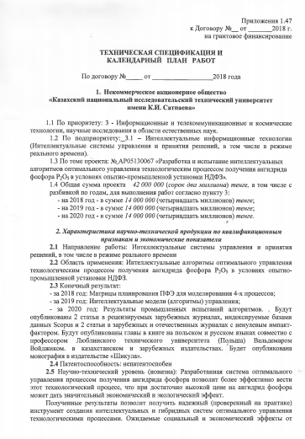

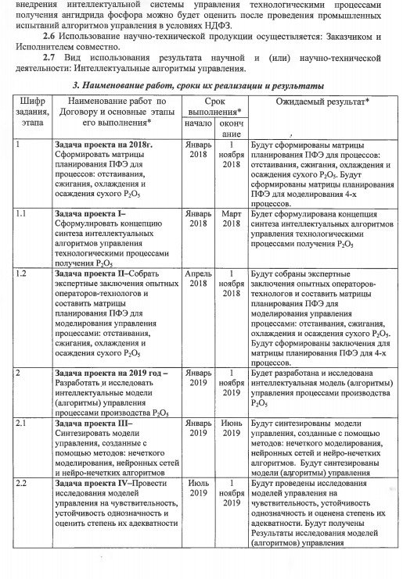

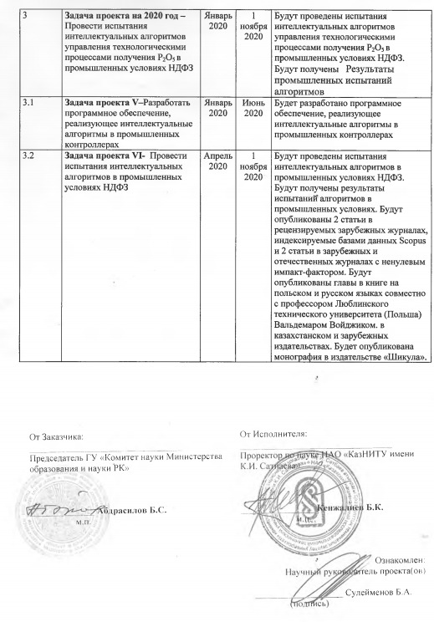

**ПРИЛОЖЕНИЕ Б**

**Перечень опубликованных работ за 2018-2020 годы.**

Перечень опубликованных работ за 2018 г.

Отечественные издания

1. Павленко П.Н., Сулейменов Б.А. Математическое моделирование обьектов автоматизации. – Алматы: Шикула, 2018, -446 с.

Зарубежные издания

1. Suleimenov, B., Sugurova, L., Suleimenov, A., Suleimenov, A. Intelligent systems for equipment health management and optimum control in Phosphate production, Journal of Engineering and Applied Sciences. -2018. 13(3), с. 607-618, (Scopus, процентиль журнала 11);

2. Batyrbek A. Suleimenov, Laura A. Sugurova, Alibek B. Suleimenov, Aituar B. Suleimenov and Oxana V. Zhirnova. Synthesis of the equipment health management system of the turbine units' of thermal power stations / Mechanics and Industry -2018. 19(2),209, (Scopus, процентиль журнала 56/48/43) DOI: 10.1051/meca/2017056.

3. Suleimenov B A, Kulakova Y A. Intelligent subsystem for determining the optimum pulsation frequency of a jigging machine. The 16th INTERNATIONAL SCIENTIFIC CONFERENCE INFORMATION TECHNOLOGIES AND MANAGEMENT / ISMA University, Riga, Latvia.

-2018. с. 51-53, http://geoml.info/?page_id=232

4. Suleimenov B A, Kulakova Y A, Synthesis modal and fuzzy regulators to maintain the frequency of pulsation of jigging machine / ISMA University, Riga, Latvia - 2018. с. 53-55, http://geoml.info/?page_id=232

5. Suleimenov A., Boleeva L., Suleimenov B Synthesis and analysis of intellectual models for diagnostics the technical state of a turbine unit, / ISMA University, Riga, Latvia - 2018. с. 57-59, http://geoml.info/?page_id=232

6. Utegenova G., Tilesheva A., Turakbayev S., Zhirnova O., Uteshev R. Development of a virtual model for geometric inform specifying the motion kinematics of the mobile ro additive control system in engineering, / ISMA University, Riga, Latvia - 2018. с. 61-64. http://geoml.info/?page_id=232

7. Zhardem M. Islamova D., Zhaksybaev G., Zhirnova O, Zhumabergenov A. Intellectualization of the process of operational diagnostics of thermal processes at a thermal power plant / ISMA University, Riga, Latvia - 2018.с. 64-66. http://geoml.info/?page_id=232

8. Toktassynova N., Suleimenov B. Modeling the temperature in the wind box of sintering process / ISMA University, Riga, Latvia - 2018. с. 70-73.

9. Batayev N., Akhmetov D., Suleimenov B. Machine learning approach for gas turbine parameters forecasting / ISMA University, Riga, Latvia - 2018. с. 85-87, http://geoml.info/?page_id=232

10. Omirbekova Zh., Suleimenov A., Boleeva L. Development of diagnostic systems for thermal facilities based on data processing / ISMA University, Riga, Latvia - 2018. с. 89-91, <http://geoml.info/?page_id=232>

11. Mukhanov B.K., Omirbekova Z.Z., other. Numerical modeling of ORE body and development hydrodynamic models of in-situ leaching process // 14th ICECCO 20188634795. -2019. - c.65.

Перечень опубликованных работ за 2019 г.

Отечественные издания

1. Токтасынова Н.Р., Сулейменов Б.А., Болеева Л. Основные направ-ления моделирования агломерационного процесса. Вестник КазНИТУ №1(131), Алматы, 2019. c.428-433. (ККСОН)

2. Токтасынова Н.Р., Сулейменов Б.А., Болеева Л. Основные виды уравнений движения газовой фазы в агломерационном процессе. Вестник КазНИТУ №3 (133), Алматы, 2019. c.354-357. (ККСОН)

3. Сулейменов Б.А., Доштаев Б.Ж., Болеева Л. Разработка интеллек-туальных алгоритмов управления процессом получения Р2О5 в условиях НДФЗ, Сатпаевские чтения – Satbayev University /Международная науч-но-практическая конференция, Алматы 2019. c.334-336

Зарубежные издания

1. Toktassynova N. R. Fourati H., Suleimenov B. A., Modelling and Control Structure of a Phosphorite Sinter Process with Grey Model. Материалы Международной научно-практической конференции IEEE / (ICCAD'19), Grenoble-France - 2019. c.36.

2. Токтасынова Н.Р., Сулейменов Б.А. Прогнозирование точки спека при помощи оптимальной серой модели свертки. IV Международной научно-практической конференции «Интеграция научного сообщества перед глобальными проблемами современности», г. Саппоро (Япония). – 2019. c.26

3. Suleimenov B.A., Boleeva L., Doshtaev B. Development of intelligent control algorithms for the phosphorus anhydride production process. The 17th INTERNATIONAL CONFERENCE INFORMATION TECHNOLOGIES AND MANAGEMENT / Information Systems Management Institute, Riga, Latvia.

-2019. c.28.

4. Suleimenov B.A., Kulakova E., The prospects for the use of intelligent systems in the processes of gravitational enrichment / IAPGOŚ - 2019; 9 (2): c. 46-49. DOI: 10.5604/01.3001.0013.2547

Перечень опубликованных работ за 2020 г.

Отечественные издания

1. Сулейменов Б.А., Доштаев Б.Ж., Болеева Л.К., Интеллектуальные системы управления технологическими процессами в фосфорной промышленности / монография. – Алматы: Шикула, 2020. - 223 с. 62 ил.

Зарубежные издания

1. Toktassynova, N., Fourati, H., Suleimenov, B. Application of grey system theory to phosphorite sinter process: From modeling to control, Asian Journal of Control, Статья в печати (Scopus, процентиль журнала 70), DOI: 10.1002/asjc.2348.

2. Makhanbet M., Tiejun Lv ; Orynbet M., Suleimenov B. A Fully Distributed and Clustered Learning of Power Control in User-Centric Ultra-Dense HetNets / IEEE Transactions on Vehicular Technology (Early Access). - 2020.

c.1-1 Статья в печати (Scopus, процентиль журнала 98/98/96), DOI: 10.1109/TVT.2020.3013329

3. Suleimenov B.A., Kulakova E., Development of intelligent systems for optimal processes control., (article). Resource-saving technologies of raw-material base development in mineral mining and processing. Multi-authored monograph. – Petroșani, Romania: UNIVERSITAS Publishing, 2020. – P.514. c.198-204 doi: 10.31713/m913

4. Kulakova Ye. A., Suleimenov B. A. Development and Research of Intelligent Algorithms for Controlling the Process of Ore Jigging. International Journal of Emerging Trends in Engineering Research. – 2020. Vol. 8. No.9, c.6240-6246. doi: 10.30534/iieter/2020/214892020

**ПРИЛОЖЕНИЕ В**

**Протокол обсуждения заключительного отчёта о НИР за 2020 год на заседании НТС НАО «КазНИТУ»**

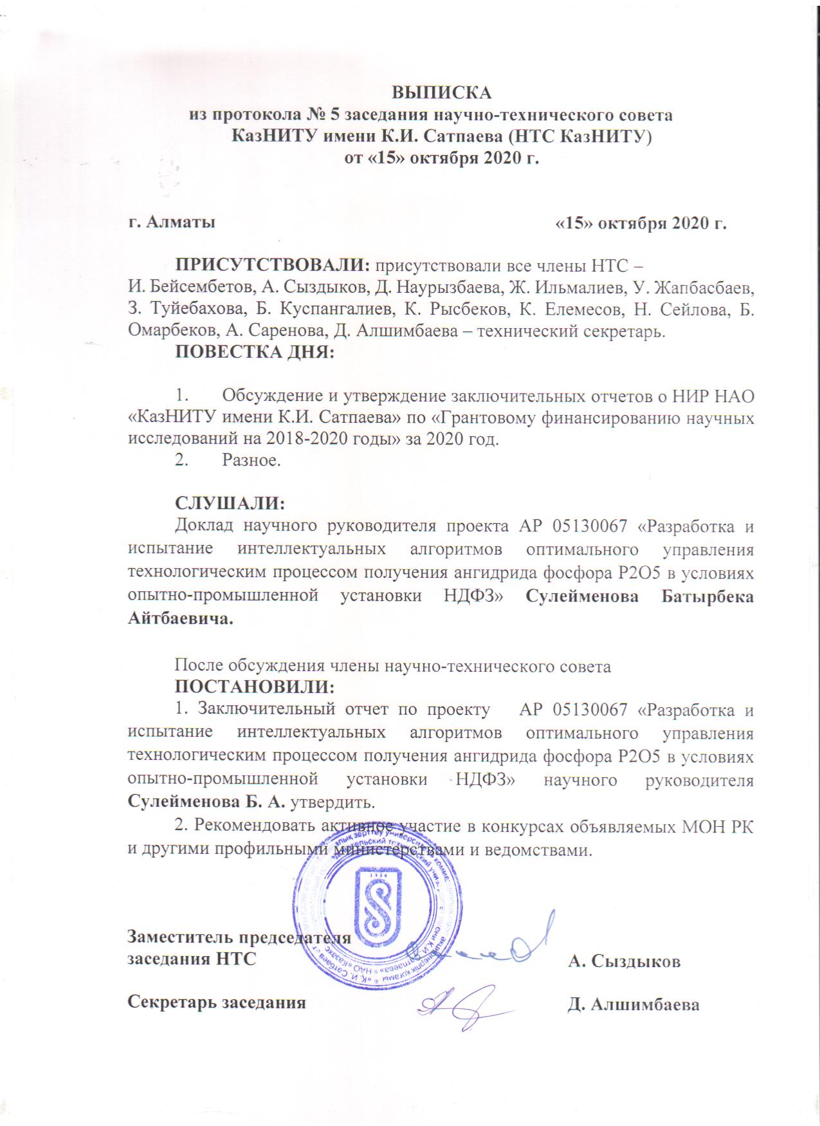

**ПРИЛОЖЕНИЕ Г**

**Протокол обсуждения заключительного отчёта о НИР за 2020 год на заседании Учёного совета института промышленной автоматизации и цифровизации**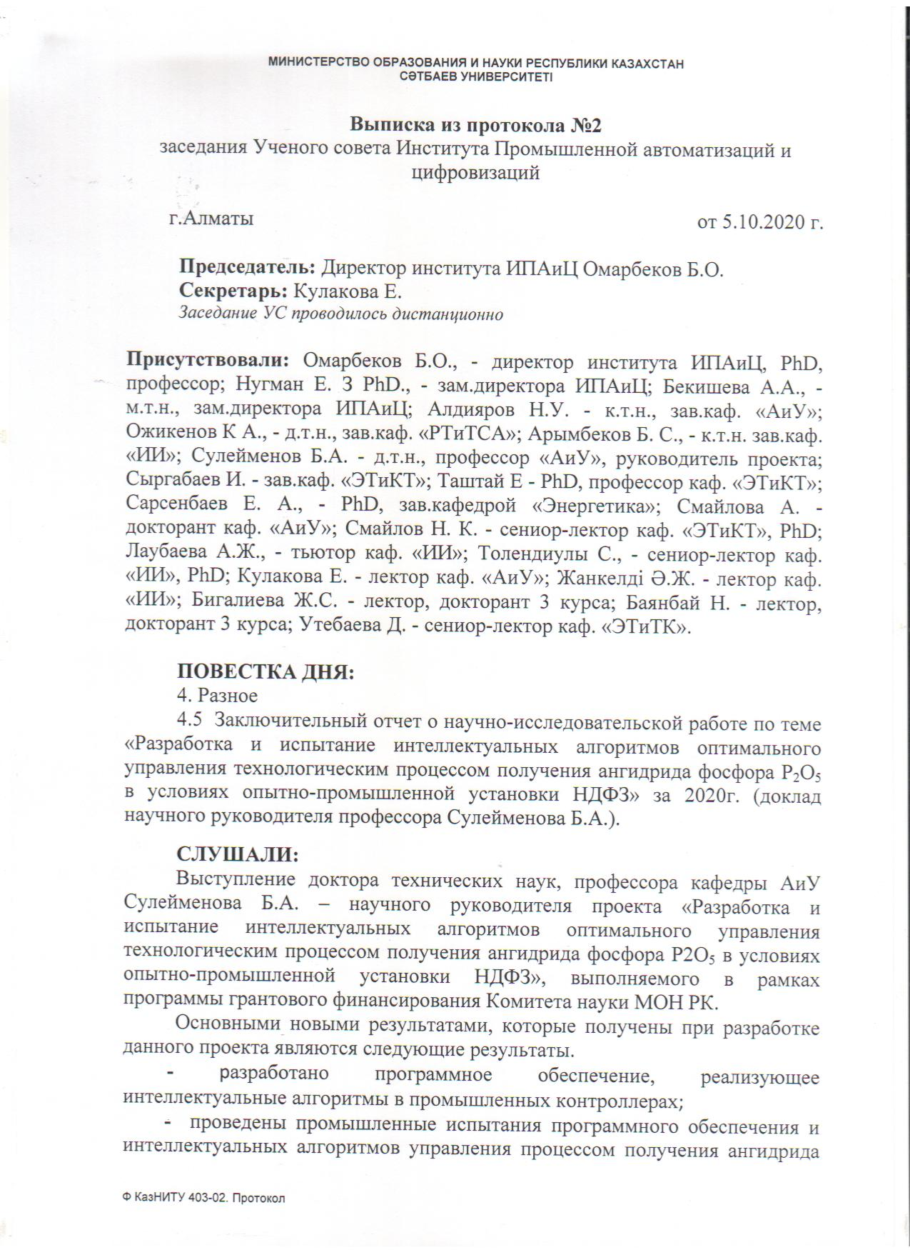

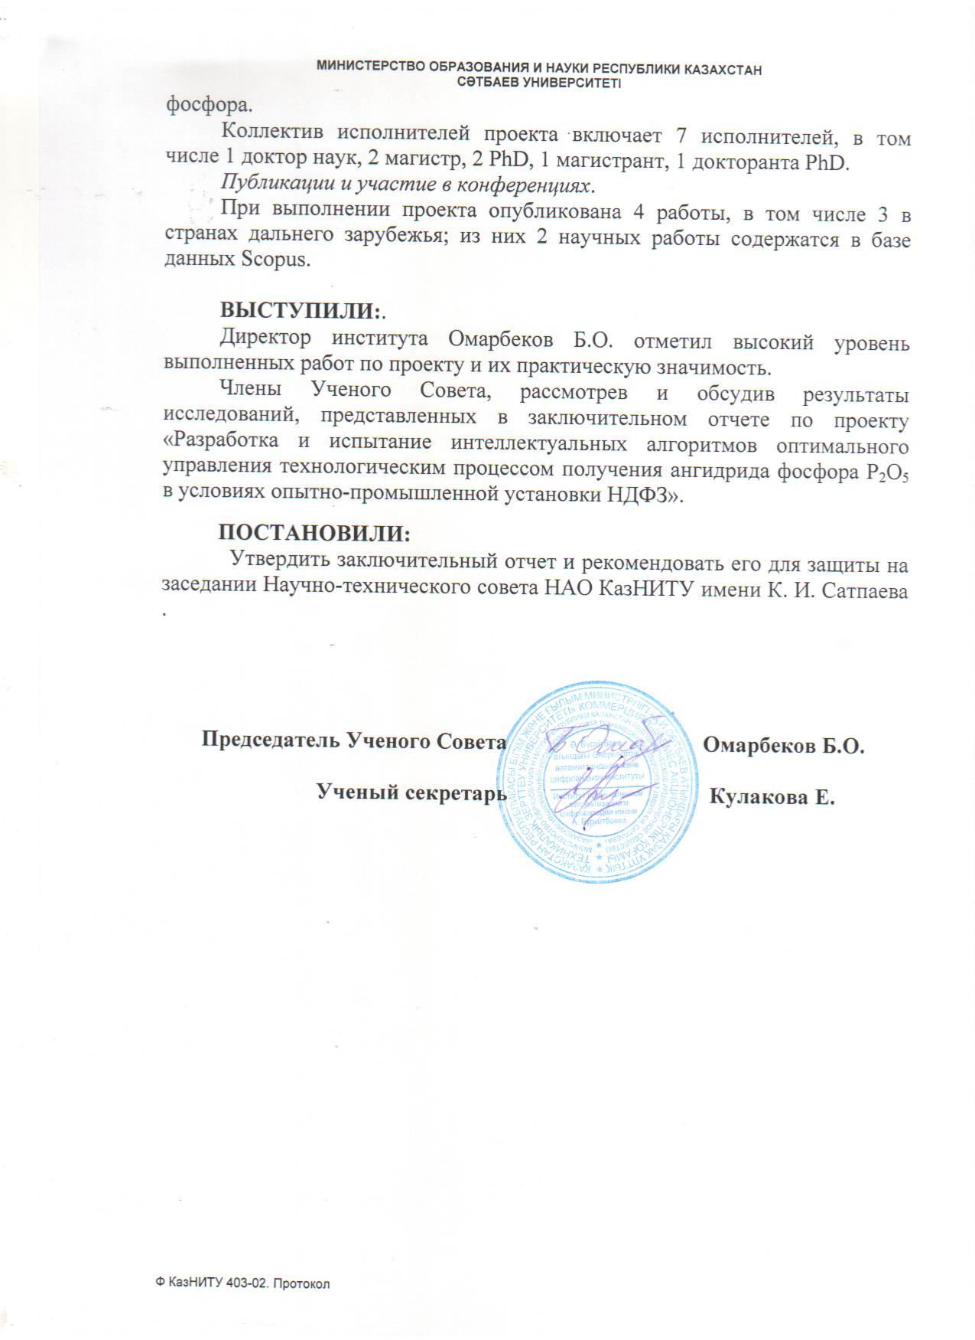

**ПРИЛОЖЕНИЕ Д**

**Протокол обсуждения заключительного отчёта о**

**НИР за 2020 год на заседании кафедры автоматизации и управления**

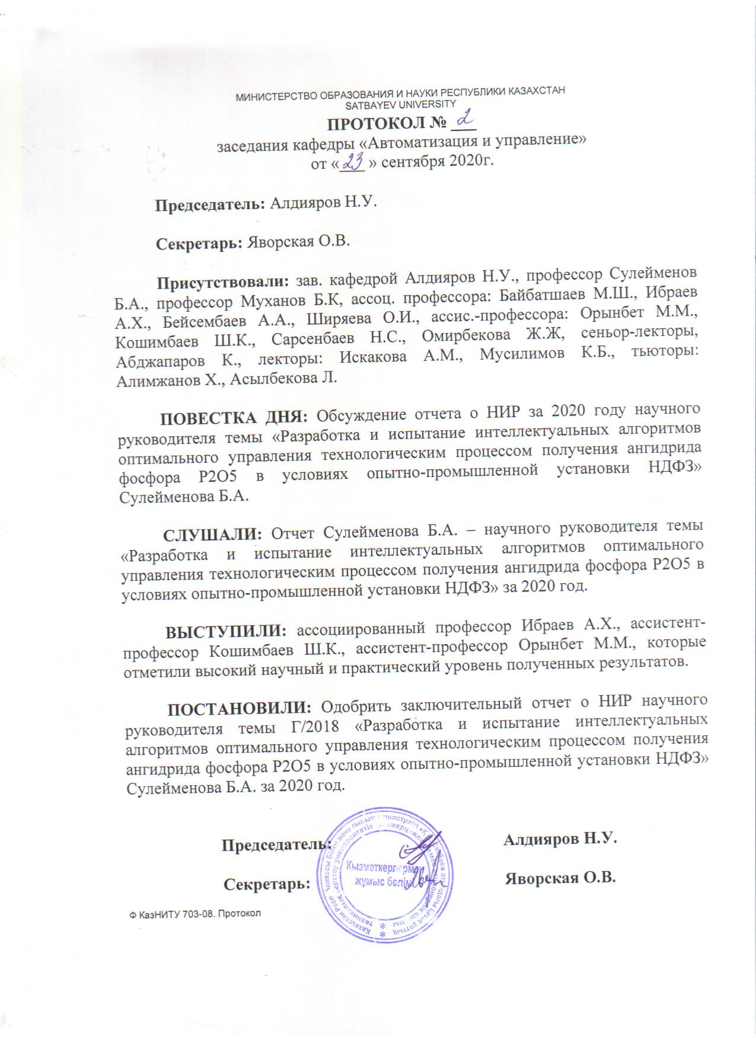

**ПРИЛОЖЕНИЕ Е**

**Регистрационная карта (каз., рус.)**

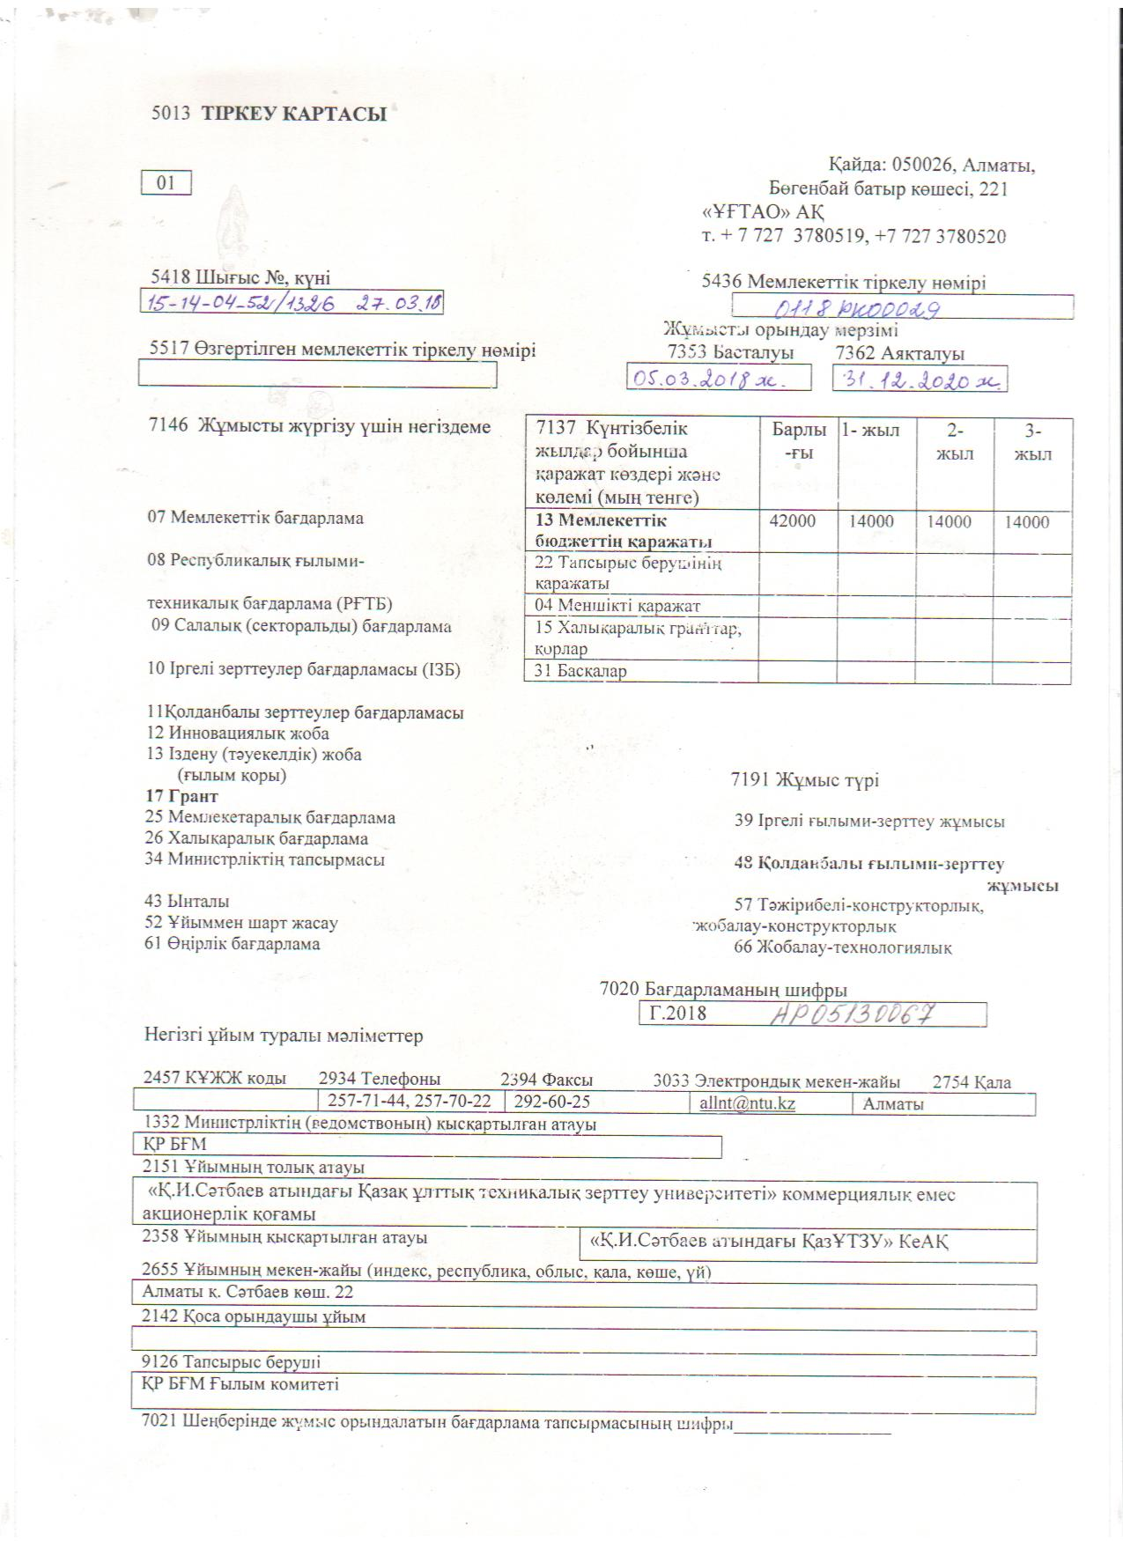

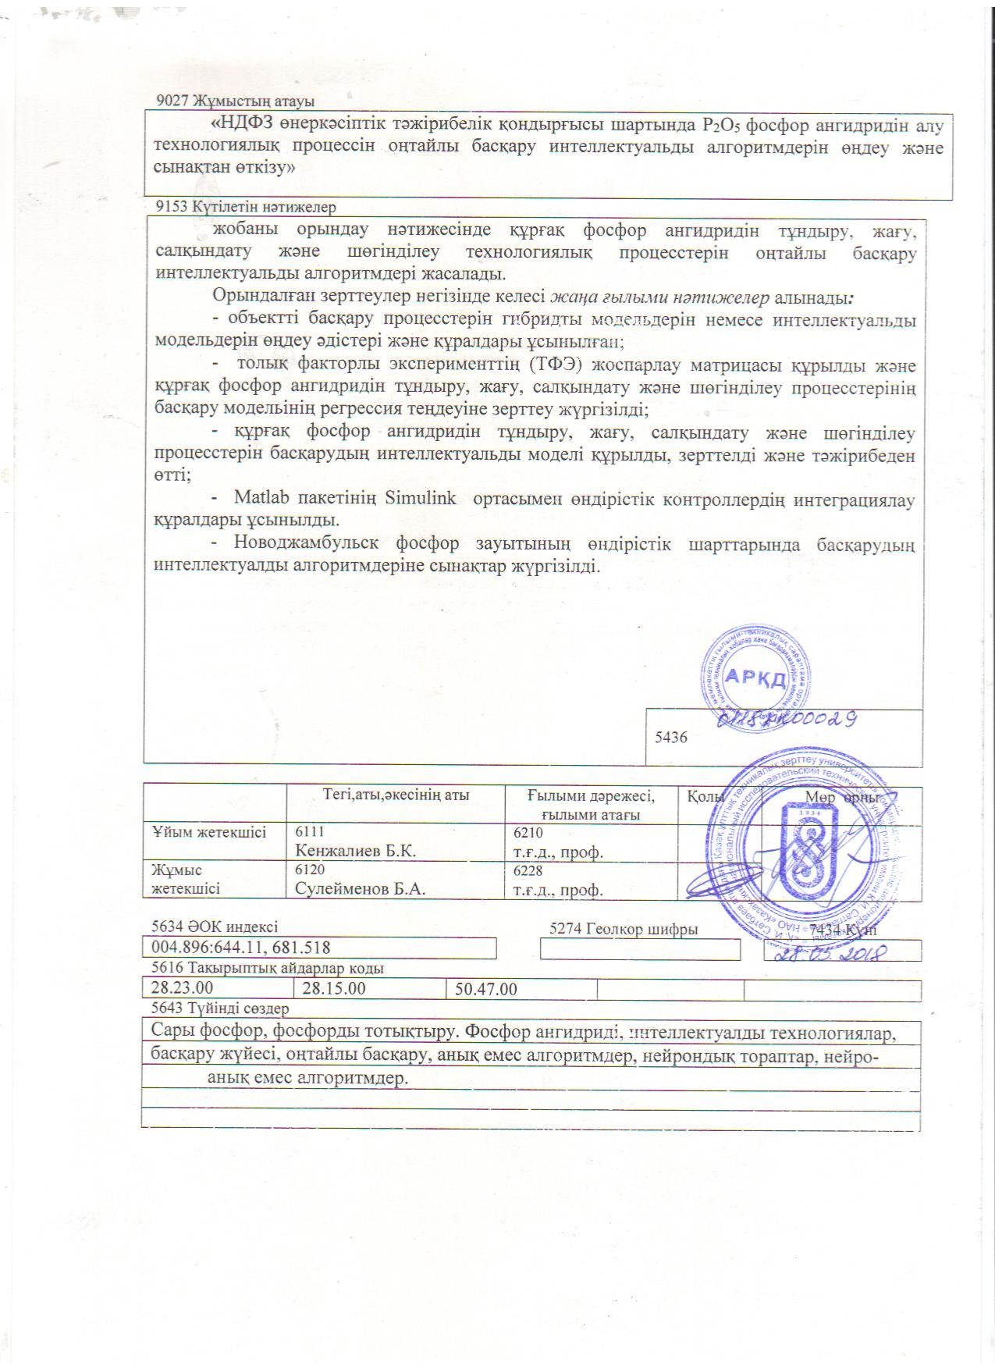

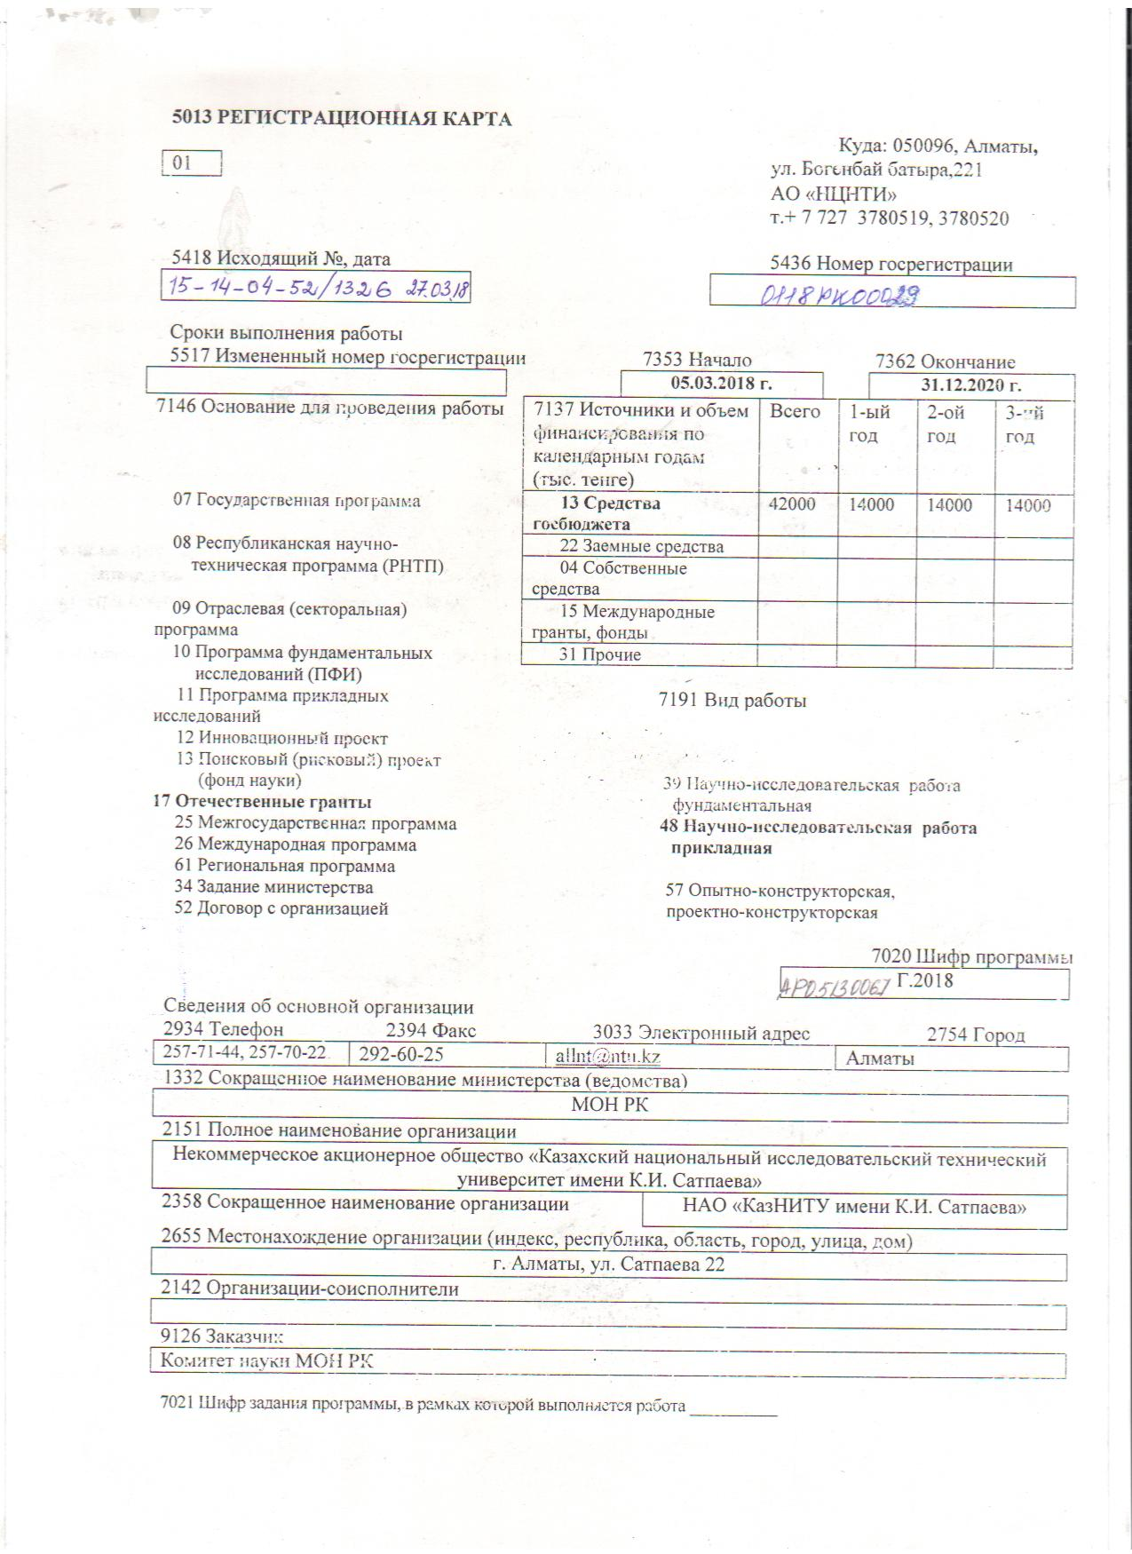

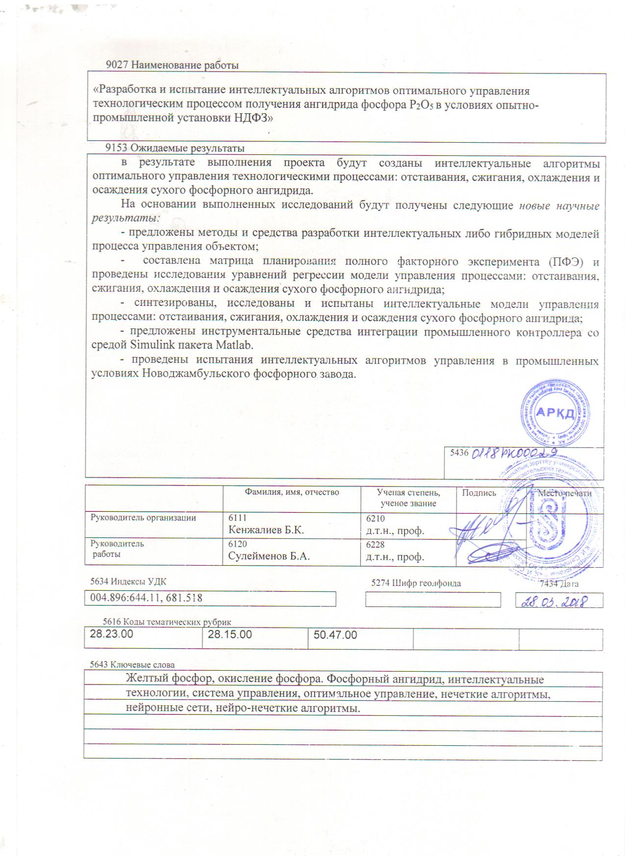

**ПРИЛОЖЕНИЕ Ж**

**Акт испытания алгоритмов управления**

